

**T.C**

**MARMARA ÜNİVERSİTESİ**

**TEKNOLOJİ FAKÜLTESİ**

**BİLGİSAYAR MÜHENDİSLİĞİ ANABİLİM DALI**

**YAPAY ZEKA DESTEKLİ BİTKİ HASTALIKLARI TESPİT SİSTEMİ**

**Bitirme Tezi**

**Muhammed Sacid UÇAK**

**170420003**

**Tez Danışmanı**

**Doç. Dr. Önder Demir**

**İSTANBUL,2024**

**I**

**LİSANS BİTİRME PROJESİ ONAY FORMU**

Bu tezin tasarımı, hazırlanması, yürütülmesi, araştırmalarının yapılması ve bulgularının analizlerinde bilimsel etiğe ve akademik kurallara özenle riayet edildiğini; bu çalışmanın doğrudan birincil ürünü olmayan bulguların, verilerin ve materyallerin bilimsel etiğe uygun olarak kaynak gösterildiğini ve alıntı yapılan çalışmalara atfedildiğine beyan ederim.

İmza :

Öğrenci Adı Soyadı :

............................................................. tarafından ............................................................ yönetiminde hazırlanan “...............................................................................................” başlıklı lisans bitirme projesi tarafımızdan incelenmiş, kapsamı ve niteliği açısından bir Lisans Bitirme Projesi olarak kabul edilmiştir.

**Tez Danışmanı :** **Doç. Dr. Önder Demir**

**Danışman Jüri Üyesi 1 : Doç. Dr. Ayşe Berna Altınel**

**ONAY**

Yukarıdaki imzaların adı geçen öğretim üyelerine ait olduğunu onaylarım.

**Prof. Dr. Serhat Özekes**

**Teknoloji Fakültesi Bilgisayar Mühendisliği**

**Bölüm Başkan V.**

**II**

**ÖNSÖZ**

Akademik hayatımın kilometre taşlarından birisi olan bu tezi yazma ve projeyi geliştirme aşamasında katkı sağlayan herkese içtenlikle teşekkür etmeyi kendime bir borç bilirim.

Başta, bu çalışmanın yönlendirilmesinde ve desteklenmesinde büyük katkısı olan danışmanım Doç. Dr ÖNDER DEMİR hocama sonsuz teşekkürlerimi sunmak isterim. Projenin ilk anından itibaren çok değerli eleştirileri ve sabrı ve yol gösterici tavsiyeleri olmadan, bu çalışma bugünkü haline ulaşamazdı şüphesiz. Ayrıca bu süreçte elinden gelen tüm desteği sunan Sn. Doç. Dr. KAZIM YILDIZ hocama, yüksek lisans çalışmalarındaki kıymetli tavsiyeleri ile süreç içerisinde hep destek olan Arş. Gör. ABDULSAMET AKTAŞ hocama da ayrıca çok teşekkür etmek istiyorum.

Ayrıca, bu çalışmanın yapılmasına olanak sağlayan Marmara Üniversitesi‘ndeki eğitimim süresince derslerime girmiş ve bugünkü bilgi birikimimin oluşmasında katkısı bulunan, kendimizi geliştirmemiz için motive eden ve zor zamanlarda destek olan tüm öğretim üyelerine, fakülte idari personeline, Marmara Üniversitesi Teknoloji Fakültesine, Dekanlığına ve Marmara Üniversitesi Rektörü Sn. MUSTAFA KURT‘a çok teşekkür ediyorum.

Son olarak, bu çalışmamın tamamlanmasında bana hem moral olarak hem de manevi olarak destek sağlayan aileme ve tüm sevdiklerime teşekkür borçluyum. Onların güveni ve desteği, bu zorlu süreçte benim en büyük güç kaynağım oldu.

Saygılarımla,

Haziran 2024

Muhammed Sacid UÇAK

**III**

**İÇİNDEKİLER**

**Sayfa No**

**ONAY FORMU** ..........................................................................................................**II**

**ÖNSÖZ**.......................................................................................................................**III**

**ÖZET**..........................................................................................................................**IX 1.GİRİŞ**........................................................................................................................ **1**

* 1. ............................................................................................. **2**
  2. Bağlam ve Kapsam ................................................................................... **2**
  3. Proje Önemi ve Yapısı .............................................................................. **2**
  4. İlgili Çalışmalar ........................................................................................ **3**

1. **MATERYAL VE YÖNTEM** 
   1. Proje Problemi nedir? .............................................................................. **3**
   2. Görüntü Nedir? ........................................................................................ **3**
   3. Nesne Tespiti (Object Detection) Nedir? ................................................ **4**
   4. YOLO Nedir? ...........................................................................................**4**

2.4.1. YoloV8 ..................................................................................... **6**

2.4.2. YoloV9 ve sürümleri ................................................................ **8**

* 1. Yöntem Metrikleri ....................................................................................**7**

2.5.1. Confusion Matrix ..................................................................... **8**

2.5.2. mAP, Recall ve Precision Değerleri.......................................... **8**

2.5.3. Loss Grafikleri ve f1 Score ....................................................... **8**

1. **UYGULAMALAR** 
   1. Görüntlerin Elde Edilmesi ....................................................................... **9**
   2. Görüntü Etiketleme ile Veriseti Özellikleri ............................................. **9**
   3. Farklı Etiketleme Tekniklerinin Etkisi ................................................... **10**

3.3.1. Bounding Box Tool ................................................................. **10**

3.3.2. Polygon Tool ........................................................................... **11**

* 1. Data Augmentation ................................................................................. **11**

1. **DATASET OZELLİKLERİ VE TEST AŞAMASI** 
   1. Dataset nasıl oluşturuldu? ....................................................................... **12**
   2. Kullanılan Datasetin Özellikleri............................................................. **12**
      1. Dataset İçerisinde Bulunan Domates Hastalıkları Özellikleri ............. **14**
   3. Uygulama Adımları ve Detayları ........................................................... **14**
      1. Visual Studio Code Hosted API ...........................................................**15**
      2. Google Colab ....................................................................................... **16**
   4. Eğitim, Test ve Valid datasetleri .............................................................**16**
   5. Testler Nasıl yapıldı? ..............................................................................**16**

**IV**

* 1. YOLOV8 ve YOLOV9‘da neler oldu?....................................................**17**

4.6.1. mAP,Recall ve Precision Metrikleri Analizi .............................**17**

4.6.1.1 Yolov8 .........................................................................**17**

4.6.1.2 Yolov9 ........................................................................ **18**

4.6.2. Confusion Matrix Analizi ......................................................... **18**

4.6.2.1. Yolov8 ....................................................................... **18**

4.6.2.2. Yolov9 ....................................................................... **19**

4.6.3 Loss Grafikleri Analizi .............................................................. **20**

4.6.3.1 Yolov8 ........................................................................ **20**

4.6.3.2 Yolov8 ........................................................................ **21**

* 1. Hastalıklı Domates Veriseti üzerinde Yolo Modeli sonuçları .................**22**

4.7.1 Yolov9 Confusion Matrix Sonuçları ..........................................**22**

4.7.2 Yolov9 Loss Grafik Sonuçları ................................................... **23**

1. **SONUÇLAR VE TARTIŞMALAR** 
   1. YoloV9 Neden Başarılı Oldu? ................................................................ **25**
   2. Proje Sonuçları ........................................................................................ **25**
   3. Bazı başarısızlık sebepleri ....................................................................... **28**
   4. Geleceğe yönelik ..................................................................................... **29**

**KAYNAKÇA** **/ REFERANSLAR** **30**

**V**

**SEMBOL VE KISALTMALAR LİSTESİ**

***(SYMBOL AND ABBREVIATIONS LİST)***

**YOLO** : You Only Look Once

**mAP** : Ortalama hassasiyet (Mean Average Precision)

**F1-Score**  : Precison ve Recall değerlerinin harmonik ortalaması

**box_loss** : Bounding Box verilerin hata payı grafiği

**dfl_loss**  : Aspect Ratio hata oranı grafiği

**cls_loss** : Classification (Sınıflandırma) yaparken hata patı grafiği

**IoU** : Gerçek referans değer ile tahmin edilen değerin kesişimlerinin tüm alana oranı (Intersection over Union)

**WHO** : World Health Organisation ( Dünya Sağlık Örgütü )

**VI**

**ŞEKİL LİSTESİ**

**Sayfa No.**

Şekil 1. Projenin genel yapısı .................................................................................... **2**

Şekil 2. CNN modelinde bir Max Pooling örneği ..................................................... **5**

Şekil 2.2. Temel YOLO mimarisi ................................................................................ **5**

Şekil 2.3. YOLO Genel Nesne Temel Tespit Şeması .................................................. **5**

Şekil 2.4. Tarihsel Zaman Çizelgesinden YOLO ......................................................... **6**

Şekil 2.5. Yolov8 temel mimarisi ................................................................................. **6**

Şekil 2.6. Yolov9 temel mimarisi ................................................................................. **7**

Şekil 3.Dataset üzerindeki örnek etiketleme görüntüleri ....................................... **10**

Şekil 3.2 Hastalık etiketleri yapılmış domatesler .......................................................**10**

Şekil 3.3. Bounding box Etiketleme Yöntemi Örneği.................................................**10**

Şekil 3.4. Polygon Etiketleme Yöntemi Örneği...........................................................**11**

Şekil 4. Data Augmentation Matematiksel Formülü ................................................**11**

Şekil 4.2 2px Blur Augmentation .............................................................................. **12**

Şekil 4.3. 1.01% Gaussian Noise Augmentation ....................................................... **12**

Şekil 4.4. + - 22% Brightness Augmentation ............................................................. **12**

Şekil 5. Domates Tespit Veriseti Hosted API örnek predict .................................... **15**

Şekil 6. Hastalıklı Domates Veriseti Hosted API örnek predict .............................. **15**

Şekil 7. Domates Tespit Veriseti Hosted API örnek predict .................................... **15**

Şekil 8. YoloV9 ile 7 Sınıf Hastalıklı Verisetinin Matrix Sonucu ........................... **22**

Şekil 9. YoloV9 ile 7 Sınıf Hastalıklı Verisetinin Loss Grafik Sonucu ................... **23**

Şekil 10.Hastalıksız datasetinde Yolov8 mAP, Precison ve Recall sonuçları .......... **17**

Şekil 11.Hastalıksız datasetinde Yolov9 mAP, Precison ve Recall sonuçları .......... **18**

Şekil 12. Hastalıksız datasetinde Yolov8 Confusion Matrix Sonuçları ..................... **18**

Şekil 13. Hastalıksız datasetinde Yolov9 Confusion Matrix Sonuçları ..................... **19**

**Şekil 14. Yolov8 Loss Grafikleri** ............................................................................... **20**

**Şekil 15. Yolov9 Loss Grafikleri** ............................................................................... **20**

**Şekil 16. Yolov8 F1 Score Curve Grafikleri** .............................................................. **21**

**Şekil 17. Yolov8 F1 Score Curve Grafikleri** .............................................................. **21**

Şekil 18. Confusion Matrix ve Recall,Precision değer hesaplaması ............................ **8**

Şekil 19. F1-Score formülize yapısı ............................................................................. **9**

Şekil 20. standart ReLU aktivasyon fonksiyonu ........................................................ **26**

Şekil 21. Exponansiyel lineer bağlanım (ELU) aktivasyon fonksiyonu .................... **26**

Şekil 22. Scaled lineer bağlanım (SeLU) aktivasyon fonksiyonu ............................. **26**

**VII**

**ÇİZELGE LİSTESİ**

**Sayfa No.**

Çizelge 1. Domates Hastalıkları Çizelgesi ................................................................. **13**

Çizelge 2. YOLOV8 ve V9 modelleri Verisetleri Üzerindeki Sonuç Çizelgesi ....... **24**

Çizelge 3. YOLOV8 ve V9 modeli Loss Grafikleri ve Epoch Sonuç Çizelgesi ...... **24**

Çizelge 4. YOLOV8 Confuison Matrix Sonuç Çizelgesi .......................................... **24**

Çizelge 5. YOLOV9 Confusion Matrix Sonuç Çizelgesi .......................................... **24**

**VIII**

**ÖZET**

Bu proje, yapay zekanın son zamanlarda artan popülerliğinin her sektörde gösterdiği etkinliğe vurgu yaparak tarım sektöründe bitki sağlığını iyileştirmek ve gıda sağlığı konusunda önemli bir adım atmak için geliştirilmiştir [1,3]. Gıda kaynaklı hastalıkların küresel yükü 2015 Dünya Sağlık Örgütü raporuna göre gıda kaynaklı 31 ajanın (bakteri, virüs, parazit vb.) bir yılda 600 milyondan fazla gıda kaynaklı hastalık vakasının ve 420.000 ölümün meydana geldiği belirtilmiştir [29]. Bu durumda gıda kaynaklı hastalıkların orta gelirli aile ve savunmasız çocuklara karşı verimli bir proje geliştirmek temel misyonu oluşturmaktadır. Proje kapsamında, belirli dönemlerde alınmış ergin, yeşil ve hastalıklı bitki görüntülerinden oluşan geniş bir veri seti oluşturulmuştur. Bu veri seti, mekansal veriler, renk ve şekil bilgileri, yoğunluk, büyüklük ve hastalık gibi çeşitli özellikleri içermektedir.

Proje sürecinde, görüntü verilerinin ön işlenmesi, etiketlenmesi, sınıflandırılması, takip ve analizi gibi adımlar detaylı bir şekilde ele alınmıştır. Öncelikle, literatürdeki mevcut çalışmalar incelenmiş ve güncel YOLO (You Only Look Once) modellerinin sonuçları analiz edilmiştir. YOLOv8 ve YOLOv9 modellerinin performansları karşılaştırılmış, çeşitli metrik değerlerine bakılarak modelin sonuçları yorumlanmıştır. Yolo ağı modellerinin versiyon farklılıklarına göre hiperparametre değişimleri, epoch değerleri ve ağırlık dosyalarının etkileri de araştırılmıştır. YOLOv9 modelinin, YOLOv8'e kıyasla daha büyük model boyutu, veri artırma (augmentation) tekniklerinin daha etkin kullanımı ve yeni aktivasyon fonksiyonlarının (SiLU, Swish vb.) kullanımı gibi yenilikler sayesinde daha yüksek doğruluk ve performans sunduğu gözlemlenmiştir. YOLOv9'un 0.91 gibi yüksek bir mAP (Mean Average Precision) değeri, modelin genel performansının oldukça yüksek olduğunu ve veri setindeki nesne türünü yüksek doğrulukla tespit ettiğini göstermektedir. Recall değeri 0.72 olan modelin, bazı nesneleri gözden kaçırabileceği, ancak 0.96'lık precision değeri ile yanlış alarm verme olasılığının oldukça düşük olduğu görülmüştür.

Proje daha sonra Yolov8 ile metrik karşılaştırılmasına sokulmuş ve çizelgeler üzerinden analiz edilip sonuçları yorumlanmıştır. 7 çeşit hastalıklı domates görüntüsü modele öğretilerek tespit edilmeye çalışılmış ve model eğitilerek geliştirilmiştir.

Proje ayrıca, derin öğrenme modellerinin eğitim sürecinde kullanılan veri artırma tekniklerinin ve ön işleme adımlarının model performansına olan etkilerini de incelemiştir. YOLO v8 ve YOLOv9 modellerinin Loss grafikleri, modelin daha düşük hata oranına sahip olduğunu ve daha iyi genelleme yeteneğine sahip olduğunu gösterirken, F1-Score değerleri de modelin daha yüksek hassasiyet ve geri çağırma oranlarına sahip olduğunu ortaya koymuştur.

Sonuç olarak, bu çalışma, yapay zeka destekli sistemlerin tarım sektöründe nasıl etkili bir şekilde kullanılabileceğini ve derin öğrenme modellerinin bitki hastalıklarının tespiti ve sınıflandırılması konusundaki potansiyelini ortaya koymaktadır. Tarım uygulamalarında maddi ve insani kazançlar sağlayabileceğini göstermektedir. Proje, gelecekte bu tür teknolojilerin daha geniş kapsamlı kullanımını öngörmekte ve tarım sektöründe inovasyonu desteklemek amacıyla önemli bir adım olarak değerlendirilmektedir.

**Anahtar Kelimeler:** Görüntü İşleme ⋅Bilgisayar Görme ⋅Veri Etiketleme ⋅Nesne Tespiti ⋅Derin Öğrenme ⋅YOLO ( You Only Look Once)

**IX**

**ABSTRACT**

This thesis has been developed to improve plant health and take an important step in food health in the agricultural sector, with an emphasis on the recent growing popularity of artificial intelligence in every sector [1,3]. According to a 2015 World Health Organization report on the global burden of foodborne diseases, 31 food-borne agents (bacteria, viruses, parasites, etc.), it has been noted that more than 600 million cases of foodborne illness and 420,000 deaths occur in one year [29]. In this case, developing an efficient project against the middle-income family and vulnerable children of food-borne diseases is the main mission. Within the scope of the project, a large data set consisting of adult, green and diseased plant images taken in certain periods was created. This data set includes various features such as spatial data, color and shape information, density, size and disease.

During the project process, steps such as pre-processing, labelling, classification, follow-up and analysis of image data are discussed in detail. First, the existing studies in the literature were examined and the results of the current YOLO (You Only Look Once) models were analyzed. The performance of the YOLOV8 and YOLOv9 models was compared and the results of the model were interpreted by looking at various metric values. According to the version differences of yolo network models, hyperparameter changes, epoch values and effects of weight files were also investigated. The YOLOv9 model has a larger model size compared to YOLOv8, more efficient use of data enhancement (augmentation) techniques and new activation functions (SiLU, Swish etc.) thanks to innovations such as use, it has been observed to offer higher accuracy and performance.YOLOV9's high value of mAP (Mean Average Precision), such as 0.91, shows that the overall performance of the model is quite high, and it detects the object type in the dataset with high accuracy. The model with a Recall value of 0.72 was found to be able to overlook some objects, but was unlikely to sound a false alarm with a precision value of 0.96.

The project was then introduced to metric comparison with Yolov8 and analyzed through charts and interpreted results.The image of 7 kinds of diseased tomatoes was tried to be detected by teaching the model and the model was developed by training.

The project also examined the effects of deep learning models on model performance of data enhancement techniques and pre-processing steps used in the training process. Loss charts of the YOLO v8 and YOLOv9 models show that the model has a lower error rate and has better generalization ability, while, F1-Score values have also revealed that the model has higher sensitivity and recall rates.

As a conclusion, this study reveals how artificial intelligence-supported systems can be effectively used in the agricultural sector and the potential of deep learning models for detecting and classifying plant diseases. It shows that it can provide material and human gains in agricultural practices. The project foresees the wider use of such technologies in the future and is considered an important step in supporting innovation in the agricultural sector.

**Key Words:** Image Processing ⋅Computer Vision ⋅Data Labeling ⋅Object Detection ⋅Deep Learning ⋅YOLO ( You Only Look Once)

**X**

1. **GİRİŞ**

***(INTRODUCTİON)***

* 1. *Proje Tanımı*

Son yıllarda yapay zeka destekli sistemlerin hukuk, sağlık, finans ve tarım gibi sektörlerde kullanımının ciddi şekilde arttığı gözlemlenmiştir [1,3,36]. İnsan gibi düşünebilme yetisi kazandırılabilen, öğrenebilen ve anlayabilen makineler yapılmaya başlanması ile birlikte bu sektörler için çeşitli uygulamalar, takip ve kontrol sistemleri gibi programlarla insanoğlu için anlamlı sonuçlar çıkarabilen ve bu bilgilerin analizini yapabilen hız, performans ve maddi kazanç sağlayabilen sistemler geliştirilmeye başlanmıştır. Savaş seyri değiştiren bir turing makinesinin dünyada yarattığı devrim, günümüzde sektörler üzerinde etkisini bu şekilde göstermektedir. Bu proje, tarım sektörü için daha kolay ve daha sağlıklı bitki yetiştirmeye olanak tanıyan, tarım için gübre, su, ve zaman kaybını minimalize etmeyi hedefleyen ve yetiştiriceler için maddi ve insani kazanç sağlayacak olan bir sistemi, yapay zeka devrimi ile birleştirerek bahsedilen entegre sistemlere bir örnek niteliğinde olacaktır. Proje, elde edilen görüntülerin yapay zeka modelleri ile eğitilerek metrik sonuçlarını analiz etmeyi içerir. Ayrıca farklı modellerin performanslarının karşılaştırılmasını ve uygun sistemin tespit edilebilmesini hedefler.

Tarım ve gıda güvenliği alanlarında kritik önem taşıyan bitki hastalıklarının otomatik tespiti ve teşhisi, sağlıklı gıda üretimini artırmak ve çeşitli mahsul kayıplarını azaltmak için oldukça önem arz etmektedir. Bu amaçla, son yıllarda görüntü işleme ve makine öğrenimi teknikleri yoğun bir şekilde kullanılmaktadır. Gelişen teknoloji ile birlikte elde edilmesi oldukça kolaylaşan görüntü verisi miktarının ciddi artışı ve bu verilerin karmaşıklığının artması ile eski usül geleneksel yöntemlerin görüntü üzerinde çeşitli tespit ve analiz yapabilme konusunda yetersiz kaldığı da görülmüştür [38]. Bu aşamada nesne tespiti, sınıflandırma, kontrol ve takip sistemleri gibi ek özellik ve yetkin teknolojileri içerisinde barındıran derin öğrenme temelli sistemler ortaya çıkmış ve yükseliş göstermiştir [5].

Proje özelinde, belli dönemlerde alınmış olan ergin, yeşil ve hastalıklı çeşitli görüntülerin bulunduğu bir veriseti oluşturulmuştur. Ve bu büyük veri kümesi içerisindeki görüntüler üzerlerinde çeşitli bilgiler barındırdır. Örneğin bulundukları mekan verisi, renk ve şekil verisi, yoğunluk, büyüklük veya hastalık verisi gibi. Bu verilerin anlamlandırıldığında, birer bilgiye dönüşen veri kümeleri barındırdığından insanoğlu ve teknoloji dünyası için ilgi çekici ve geliştirilebilir bir alan haline gelmiştir. Tüm bu verilerin dönüşümü esnasında yapılan temel adımlardan olan görüntü üzerindeki verilerin ön işlemesi, etiketlenmesi, sınıflandırması, takip ve analizi gibi adımlar bu projenin yöntem ve metodolojisine temel oluşturur [2].

Literatür üzerinde araştırmaları inceleyerek başlanan bu çalışmada, güncel Yolo modellerinin sonuçlarını analiz edilmiş olup, rakamsal çizelgelerle destekleyerek bu sonuç çıktıları yorumlanmıştır. Ön işleme ve etiketleme adımlarında hangi teknik kullanımının sisteme uygun olduğu araştırılmış ve yapay zeka modelinin versiyon farklılıklarına göre parametre değişimleri, epoch değerleri ve weight dosyalarının etkisi detaylı bir şekilde araştırılmıştır. Daha hızlı, yüksek doğrulukta, uyumlu ve yüksek performanslı çalışan sistem oluşturmak temel hedeftir.

* 1. *Bağlam ve Kapsam*

Canlılar dünyasının önemli türlerinden bitkiler, doğayla içiçe yapıda ve toprakla bağlı bir ilişkisi vardır. Bu aşamada bitkilerin hastalıklarında sadece çevresel faktörler değil, aynı zamanda toprakla olan besin alışverişi, doğayla olan mineral alışverişi büyüme evresi için önemli rol oynar. Hastalıkların temeli de bu sebeple ortaya çıkmaktadır. Proje özelinde tüm bitkileri incelemekten ziyade daha spesifik seçim ile Domates bitkisi incelenmiş ve çeşitli görüntüler elde edilerek bitkinin dataseti oluşturulmuştur. Bu aşamada dataset alt veri kümelerine bölünürken hastalıklı bitkilerin de olduğu görüntüler seçilmiştir. Öncelikle domateslerin ergin veya yeşil olmalarına göre belirlenmiş temel verisetinde nesne tanıma özelliğine göre model test edilmiş olup, daha sonrasında çeşitli hastalıkları araştırma aşamasından sonra 5 önemli hastalık belirlenmiş ve etiketleme aşamasına dahil edilmiştir. Projenin kapsamı ise, tüm bu makineye öğretilmiş olan hastalıkların ve sağlıklı bitkilerin en yüksek oranda doğrulukla tespit ve kategorize edildiği sistemin, kurulmuş topraksız sera sisteminde kamera, bitki kanalları ve diğer parçaların entegre edildiği bir programın temelini oluşturacak olan yapay zeka modelinin çalışmasını optimize etmek için test ve eğitim sürecini konu edinen bir lisans projesi ve tezidir.

* 1. *Projenin Önemi ve Yapısı*

17.yüzyılda temelleri atılan ve 2.dünya savaşı sonrasında büyük önem kazanarak savaşın seyrini değiştirecek Alan Turing‘in Bombe isimli kod kırma makinesinin o dönem şartlarında bir insan zekası ile bilgisayar programlamanın birleşerek akıllı sistemler geliştirebileceğinin ufkunu açan çalışmalarla hızlanmıştır. Bu sayede günümüze dek sağlık, finans ve tarım vb. sektörlerde çalışmalar yapılmış olup insan gücü, maddi kazanç, hız ve yüksek uyumluluk ile bu sektörlerin yıldızı olmuştur [3]. Tarım gibi tarihsel akışta insanoğlu için her zaman çok büyük öneme sahip olmış bir alanın güncel teknoloji ve gücünü kullanarak çeşitli sistemler geliştirmesi söz konusu olmuştur. Yapay zeka destekli bitki hastalık sistemleri geliştirmek örnek olarak verilebilir. Bu aşamada, tarımın gelecekle birleşerek hız, performans ve güç kazancı sağlaması bu projenin önem ve yapısına dair önemli başlıklardır.

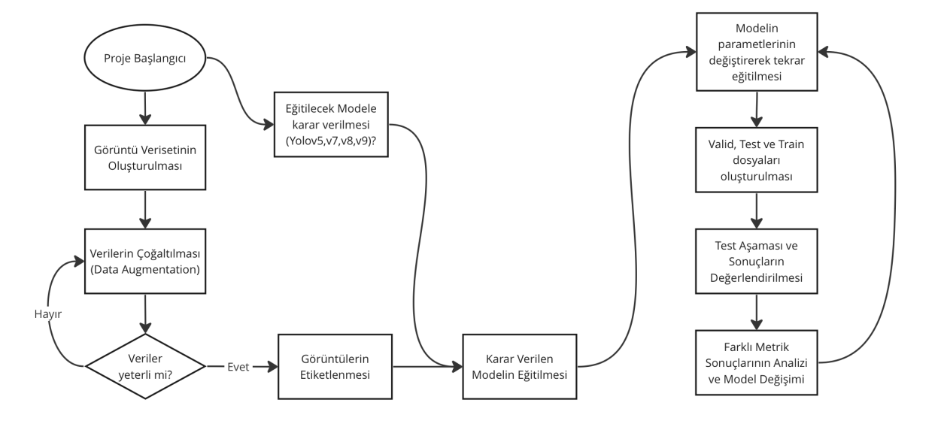

***Şekil 1 :*** *Projenin genel yapısı*

Bu görsel Şekil (1) genel hatlarıyla proje yapısını göstermekte olup, projenin hazırlanmasında hangi aşamalardan geçildiğini gösteren bir şablon niteliğindedir.

* 1. *İlgili çalışmalar*

Yirmibirinci yüzyılın ilk yıllarından itibaren kullanımı tüm dünyada yaygınlaşan ve her türlü meslek dalı ve sektörde etkisini gösteren yapay zeka kullanımı, son yıllarda pik seviyeye çıkmıştır [3]. Evimizde temizlik yapan araçlardan kullandığımız cep telefonu ve web araçlarının içine entegre olmuş hayatımızın her alanına sirayet etmiş bir durumdadır. Mobil bankacılık kullanarak banka işlemlerini bir cihazla yapabildiğimiz evre yakın bir tarih ancak bunun üzerine görüntülü konuşma ile yüz tespiti ve kimlik kartı bilgileri tespiti ile size özel bir banka hesabı açıp konfigürasyonlar yapan programın geliştirilmesi artık yapay zeka beraberindeki uygulamaların ne kadar ilerlediğine iyi bir örnek olmakta. Sadece teknolojik cihazlar da olan bir ilerleme süreci olmaktan çıkıp sağlık sektöründe hastanın çeşitli sayısal görüntüleri üzerinden çeşitli hastalıkların ve kanser hücrelerinin tespiti gibi aşamaya da ulaştmıştır [9,36]. Tarım sektörü içerisinde de bitkilerin tespiti, toprak içerisinde yabancı otların ve yetişme süreçlerinde oluşan hastalıkların tespitini derin öğrenme modeli ile öğrenen sistemler geliştirilmiştir [1,35]. Bu proje özelinde yapılan çalışma ise elde edilmiş hastalıklı ve sağlıklı domateslerin bulunduğu dataset üzerinde yolo modeli versiyonları arasında eğitilmesi ve test aşama sonuçlarını karşılaştırmak ve analiz etmektir.

**İKİNCİ BÖLÜM**

1. **MATERYAL VE YÖNTEM**

*2.1. Projenin Problemi Nedir?*

Yapay zekanın günümüz dünyasında öneminin büyüklüğü tartışılmazdır. Hem sektörel bazda hem de küresel bazda kriz ve tehdit unsurları karşısında tüm insanlık için bir güçtür [3]. Tehdit ve kriz unsurlarına karşı neler yapılacağına dair çalışmalar başka proje ve makalelerde yapılmış olsa da, bu projenin problemi; temel olarak sektörel bazda yapay zekanın geniş sprektrumunu canlılar dünyasından bitkilere ulaşarak hastalıklarının tespit edilebildiği ve yetiştiricilere gerekli talimat ve yorumları verebildiği bir programın alt yapısını oluşturmaktır. Bu proje özelinde geliştirilecek olan yapay zeka modelinin veriseti içerisindeki kümelerden etiketli (supervised) makine öğrenimi gerçekleştirerek nesne tanıma işlemi yapacaktır. Daha sonrasında tespit ettiği nesnenin öğrendiği örnekleri (instance) arasında çeşitli tekniklerle segmente edecek ve daha sonrasında hastalıklı olup olmadıgına karar verdikten sonra yetiştirici veya programcıya gerekli bir dizi talimat sunması hedeflendir.

*2.2. Görüntü Nedir?*

Tanım olarak, renk, şekil, doku, boyut ve derinlik gibi farklı özelliklere sahip olabilen, bir ortam veya nesneden yansıyan ışık veya piksel temeli olan ve insan gözü veya bilgisayar görmesi ile tespit edilebilen optik algıdır [4,30]. Günümüzde tıptan mühendisliğe kadar çok geniş alanda projelerde kullanımı popüler olan nesne tespitinde temel olarak kullanılan görüntülerin çeşitli türleri vardır. Sayısal görüntüler oldugu gibi gri-tonlu görüntüler, renkli rgb görüntüler ve termal görüntüler gibi çeşitleri vardır. Sokaklarda,avm veya hastane içerisinde elde edilmiş çeşitli termal görüntülerden ateş ölçümü vb. konularda analiz yapıldığı gibi [31] renkli görüntülerde atmosferik türbülans yoluyla bozulmuş bir renkli görüntüde netleştirme ve filtre uygulamaları da vardır [32]. Bu proje özelinde ise elde edilen görüntüler model içerisinde çeşitli piksel ve renk bilgileri kullanılarak hesaplama ve işlem yapılır.

*2.3. Nesne Tespiti (Object Detection) Nedir?*

Sayısal bir görüntünün işlenmesi konusu altında nesne tespiti, görüntü iyileştirme, kontrast zenginleştirme, ekran anlama ve segmentasyon gibi birçok örnekten bahsedilebilir. Ancak bunların her biri farklı seviye görüntü işleme örnekleridir. Örneğin alçak seviyede görüntü üzerinden yapılan bir işlem sonucu yeni görüntü çıktı verilir. Görüntü kontrast iyileştirme, keskinleştirme gibi örnekler alçak seviyeye örnek verilebilir. Bir diğer seviye olarak da orta seviye görüntü işlemeden bahsedilebilir. Burada ise bir görüntü girişi özniteliklerin çıktı olarak verilmesiyle sonuçlanır. Örneğin nesne tanıma (object detection), keypoint detection (görüntünün özel noktalarının tespiti) tanımlama ve instance segmentasyon (renksel ayrım ile polygon tool segmentasyon) gibi örnekler verilebilir. Daha sonrasında yüksek seviyeli bir sayısal görüntü işlemeden bahsedilebilir. Bu aşamda bir anlama ve görme vardır. Bu anlama ve görme bilgisayar görmesi ve anlamasıdır. Otomatik navigasyon ve yönlendirme, ekran anlama gibi örnekler de yüksek seviyeli işlemeye verilecek örneklerdendir [4,5].

Bu proje özelinde elimizdeki sayısal görüntünün orta ölçekte işlemesi yapılmış olup, sonraki içeriklerde yöntem adımları ve sonuçları detaylı açıklanmıştır.

*2.4. YOLO (You Look Only Once)*

Görüntü işleme ve tespit konularında akademik literatürde yapılan çalışmalara bakıldığında [6] YOLO nun önemi büyüktür. CNN ve Faster-CNN gibi farklı türleri olan sinir ağ modelleri ile birlikte yapılan çalışmaların ve modellerin temelini Yolo oluşturur. Nesne tespiti kısmında da bahsedildiği üzere bu görüntü işlemenin kullanım alanı sadece tespit değil farklı alanlara da uzanmıştır. Bu proje özelinde bitki hastalıklarının tespiti ve analizi için kullandığımız YOLO modelinin; mimarisi, katman yapısı ve diagram analizi yapılacaktır.

Konvüsyonel katmanları, modelde kullanılan aktivasyon fonksiyonu (örnegin ReLU) ve batch normalizasyon katmanı ile devam eder. Bahsedilen konvüsyonel katmanlar, sisteme veya modele girdi olarak veirlmiş görüntülerin çeşitli filtreler ile görüntüyü işler ve attributes olarak adlandırılan model icindeki girdi görünütlerinin özellik haritası çıkarır. Aktivasyon fonksiyonları da bu konvüsyonel katmanların özelliklerini öğrenmesini sağlar. Bu anlamda modelin aktivasyon fonksyionu oldukça önemlidir.

Pooling işlemi ise görüntü işleme alanında çalışma yapmış hemen hemen herkesin duyduğu ve görüntülerin piksel değerlerinin özelliklerini küçültmek ve belli boyuta indirgeme (şekil. 222) yoluyla görüntü üzerinde filtre vb. işlemler yapılmasını kolaylaştıran yöntemdir [33,34].

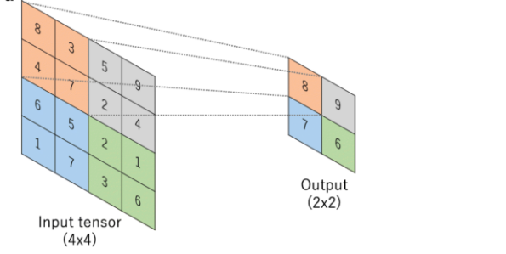

***Şekil 2 :*** *CNN modelinde bir Max Pooling örneği*

Yolo modeli içerisindeki pooling katmanı ise, girdi olarak verilmiş görüntülerin konvüsyonel katmanda oluşturulmuş özelliklik haritalarının boyutunu küçültür ve hesaplama yapabilme gücünü artırır ve karmaşıklığını azaltır. Max pooling, avr pooling gibi çeşitli katman örnekleri vardır. Max pooling genel özellik haritasının en belirgin özelliğini (değer olarak en yüksek olanları alacak tıpkı bir görseldeki en yüksek piksel değerini aldığı gibi) alır ve bu değere göre küçültme işlemine devam eder. Avr pooling ise modelin genel ortalama (average) değerlerini alarak modelin genel değerlerini göre pooling işlemini gerçekleştirir.

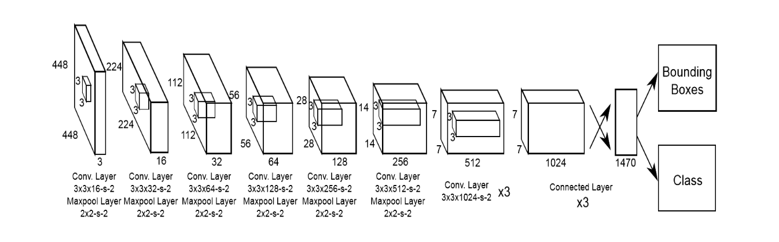

***Şekil 2.2 :*** *Temel YOLO mimarisi*

Temel konvüsyonel katmanı olan örnek bir yolov8 modeli diyagramı (şekil 222.2) oklar içerisinde çeşitli pooling işlemleri yaparak konvüsyonel katmanda elde edilmiş özellik haritalarını küçültür ve çeşitli parametre ve filtre ayarları ile model çıktı görüntüsünü sunar. Konvulüsyon katmanlarına girdi olarak verilen görüntülerin 3X3 veya 10x10 oluşu görüntünün kaç grid hücreye bölündüğünü gösterir.

7X7 ızgara hücresine bölünmüş görüntünün (şekil 2.3.1) model içindeki konvüsyonel katmanlara girip özellik haritası çıkarılması, ve ızgara hücrelerine böldükten sonra her hücre için bounding box oluşturması (2) ve görüntü içindeki etikletleme işlemi yapılması adımı takip eder. Daha sonra özellik haritasının öğrenilmesi işlemi ile modelin tespit ettiği nesnelerin görüntüsü (3) ile modelin temel çalışma yapısı özetlenebilir.

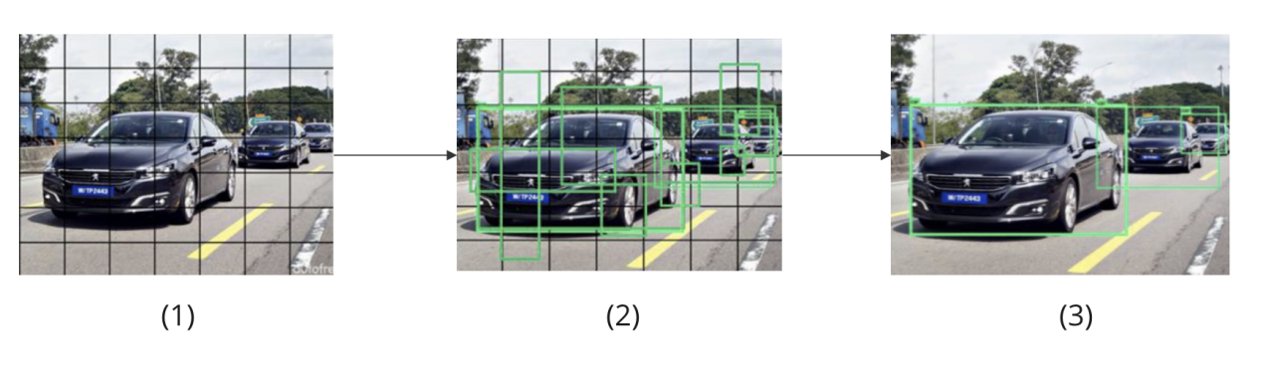

***Şekil 2.3 :*** *YOLO Genel Nesne Tespit Şeması*

YOLO algoritmasının tarihsel akışta en iyi nesne algılama algoritmaları arasında sayılmasının başlıca nedenleri, nesneleri gerçek zamanlı olarak tahmin edebildiği için algılama hızının yüksek oluşu ve aynı zamanda içerisindeki katmanlar ve bağlantılar sayesinde yüksek doğrulukta sonuçlar elde etmeyi sağlayan tahmin tekniğidir.

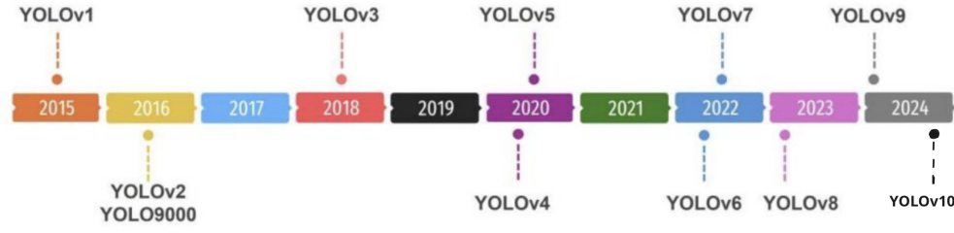

***Şekil 2.4 :*** *Tarihsel zaman çizelgesinde YOLO*

*2.4.1. Yolov8*

Proje özelinde kullanılmış olan modellerden birisi olan YoloV8, 2023 yılında Yolo-Nas ile birlikte Ultralytrics tarafından piyasaya sürülmüş olan ve diğer Yolo modellerine kıyasla oldukça geliştirilmiş özelliklere sahip olan sürümdür [20]. Nesne tespit ve sınıflandırma sistemleri için kullanımı oldukça popüler olan Yolov8, bu projede kullanılan modellerden birisidir.

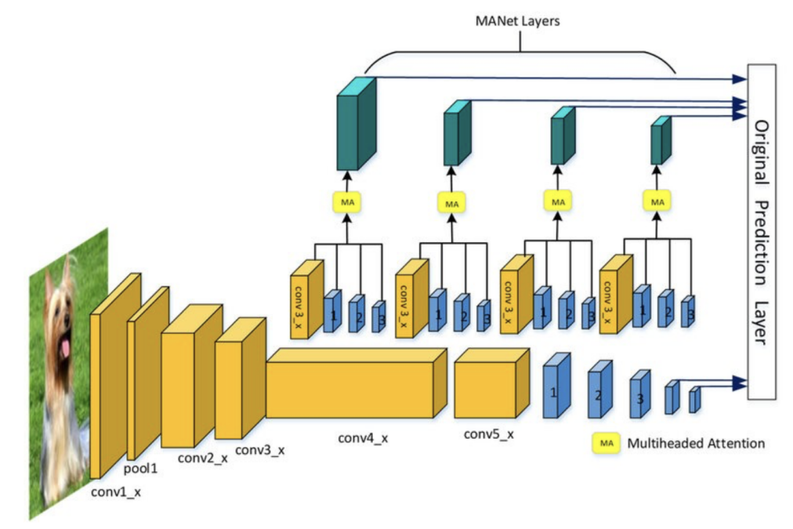

***Şekil 2.5 :*** *Yolov8 temel mimarisi*

Mimari yapısı temel YOLO mimarisine çok benzerlik gösteren v8‘de prediction layer olarak geçen ve tahminlerin çıktı olarak verildigi katmana kadar pooling işlemleri ve evrişimli sinir katmanlarında işlem görür. YoloV8 modeli, geleneksel sinir ağlarından olan R-CNN ve Hızlı R-CNN [14] in aksine nesne tespit etmede nesnenin bölündüğü görüntü kutucuklarına yani bounding box olarak adlandırılan sınırlayıcı kutu ve koordinatlarına sahiptir. Bu regresyon sayesinde tüm göürntü özelliklerini tek tek işleme almak yerine daha hızlı sonuç veren koordinat ve kutu ozelliklerini kullanır.

*2.4.2. Yolov9 ve Sürümleri*

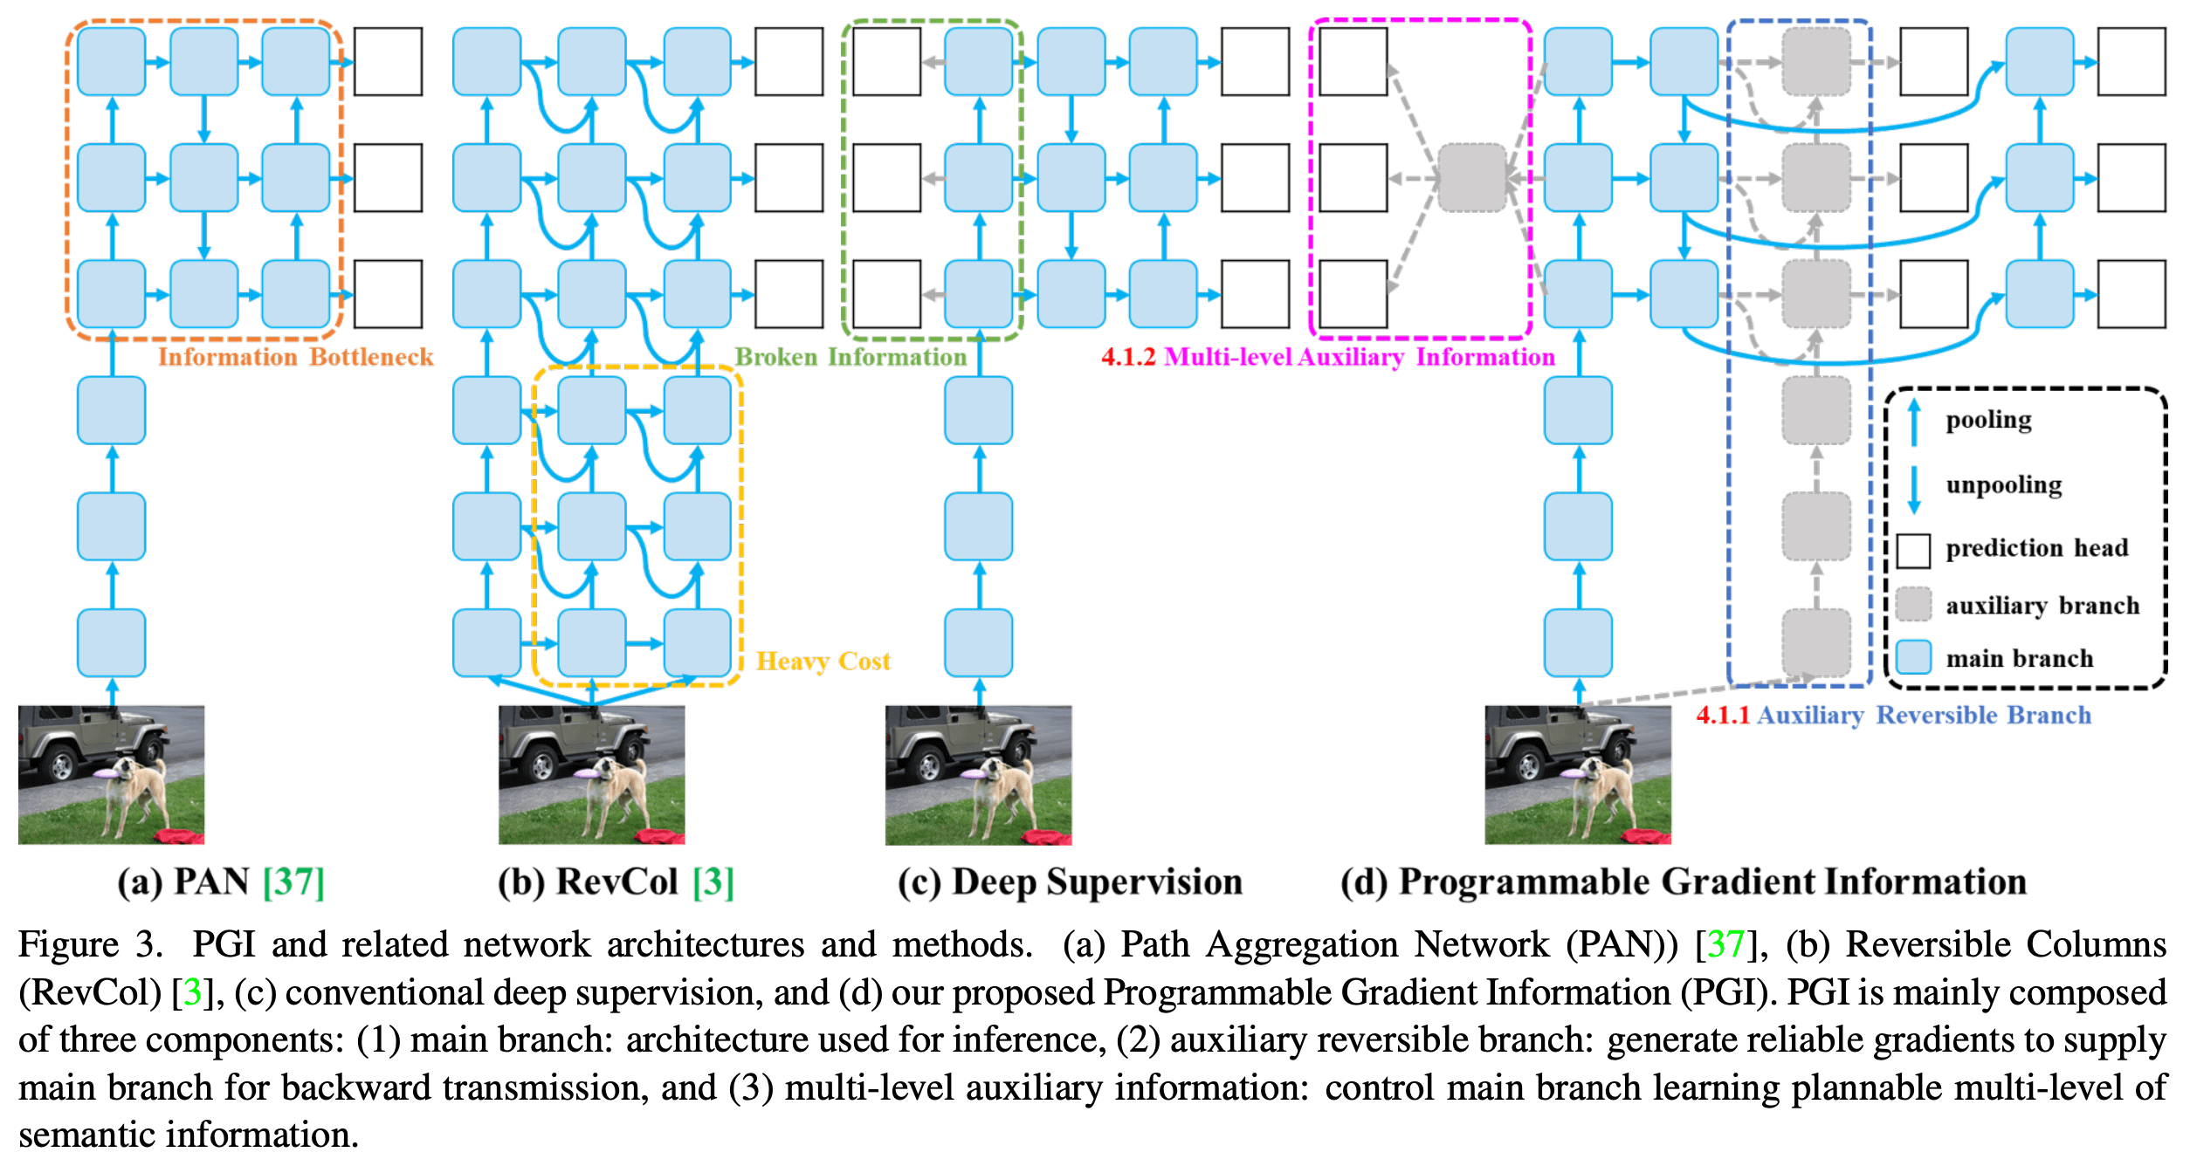

***Şekil 2.6 :*** *Yolov9 temel mimarisi*

Henüz çok yeni piyasaya sürülmüş olan ve sektörde çalışmaları nispeten daha sınırlı olan Yolov9, hem 2015 sonrasındaki sürümlere hem de v8‘e kıyasla cok daha hızlı ve doğru sonuç veren modeldir. gelan-c modeli default olarak kullanılması yanısıra yolov9-e yolov9-c ve gelan-e sürümleri de mevcuttur. Aktivasyon fonksiyonları ve bazı parametrelerinin farklı oluşu ile farklılaşsa da temelde yolov9 sürümleridir. Bu projenin özelinde de yolov9‘un verisetleri üzerindeki sonuçları analiz edilecek ve metrikleri değerlendirilecektir.

Şekil 2.6‘da görüldüğü üzere PGI Mimarisinde branch olarak geçen dal kavramı, tersinir olarak çalışan çevrilebilir yardımcı dal aracılığıyla gradyanlar oluşturur ve derin öğrenme sırasındaki konvusyonel katmanlarda oluşan özellik haritalarının içerisindeki önemli özellikleri korur. Daha önce yapılmış ilgili diğer çalışmalarda kullanılan yöntemlerde geri besleme (feedback) işlemi sırasında ciddi özellik ve bilgi kaybedilirken, bu bilgi kaybının da modelin yukarıdaki gradyan akışlarında sorunlar yaratarak mimari içindeki derin ağların girdi ve çıktı arasındaki bu evrişimli katmanlarda yanlış bağlantılar ve geçişler oluşturmasına ve sonuç olarak da modelin yanlış tahminlerine neden olur.

Multi-path özelliğinin entegre edilmesi ile bu bahsedilen geleneksel derin öğrenme süreçlerinden kaynaklanabilecek potansiyel kaybın yaşanmasına engel olur ve yardımcı dala entegre edilmiş olması sebebiyle ekstra bir maaliyet oluşturmaz [37].

Gelan olarak adlandırılan Genelleştirilmiş Verimli Katman Toplama Ağı parametre ve hesaplama karmaşıklığını, doğruluğu ve çıkarım hızını daha yüksek seviyeye çıkaran PGI ile entegre tasarlanmış esnek tasarıma sahiptir.

*2.5. Yöntem Metrikleri*

Sağlık, tarım ve teknoloji gibi sektörlerde geliştirilmiş projelerde nesne, hastalık veya işaret tespit gibi işlemlerin kullanıldıgı sistemin veya modellerin değerlendirilmesinde genellikle çeşitli metriklere bakılır. Bu metrikler sistemin uygunluğu, projenin kısa ve uzun vadede getirilerinin analiz edilebilmesi ve uygun, doğru sonuçlar verip veremediğine karar vermek adına oldukça büyük önem taşır. Bu yöntem metrikleri arasında mAP (ortalama hassasiyet değeri), Recall ve Precision değerlerinin yanısıra çeşitli grafik ve matrislerden de analiz yapılır. Bu proje özelinde modelin train ve value değerlerini ayrı ayrı overfit veya underfit olup olmadığını analiz edecek grafikler elde edilecek hem de tespit edilen sistemin sayısal oran ve başarı yüzdelerini gösterebilen bir karmaşıklık matrisi elde edilecek ve analiz edilecek.

*2.5.1 Confusion Matrix*

Bir modelin yapmış olduğu tahminlerin gerçekte doğru olup olmadığı durumları açık ve net bir şekilde görülebilmesinin sağlanması ve bunu pozitif ve negatif değerler aracılığıyla bir sonuç matrisine dönüşmesi sonucu ortaya çıkan matrise confusion matrix (karmaşıklık matrisi) denir.

Proje özelinde bitkilerin hastalıklarının tespitinde yararlanılacak olan metriğin çeşitli kavramlarına göz atmak gerekirse, TP (True positive) olan değerler, hasta olan bir domatese, hasta domatestir tahmininde bulunmaktır. Benzer şekilde FP (False positive) olan değerler de, hasta olmayan domatesler için modelin hasta domatestir tahmininde bulunmasırdır. TN (True negative) olan değerler de hasta olmayan domatesler için hasta değildir demek ve FN (False negative) değerler de hasta olan bir domatese hasta değildir tahmininde bulunmaktır.

*2.5.2 mAP, Recall ve Precision Değerleri*

Yolo algoritması ve versiyonlarının hastalıklı domates görüntülerinin bulunduğu datasetinde performans değerlendirmeleri için mAP (Ortalama Ortalama Hassasiyet), Recall (Geri Çağırma) ve Precision (Hassasiyet) gibi metrikler, tıbbi görüntülemede hastalık tespiti sistemlerinde vb. çalışmalar için kritik öneme sahiptir[9]. Bu metrikler, görüntüler üzerinden sınıflandırma, hassasiyet ve özellik tespitinin yanı sıra belirlenmii sınıfların tespit yeteneğini de ölçer [10].

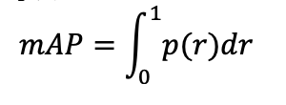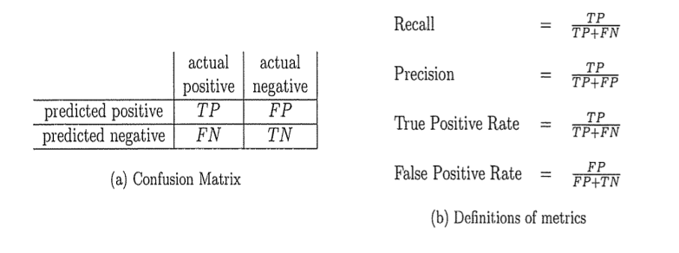

***Şekil 18 :*** *Confusion Matrix, Recall, Precision ve mAP değerinin hesaplaması*

*2.5.3 Loss Grafikleri ve F1 Score*

Loss grafikleri, modelin overfitting veya underfitting olup olmadığını gösteren ve modelin eğitilmesi sırasında yaşanan kaybı, bir diğer tabirle her bir epoch boyunca ortalama loss değerinin değişimini gösteren metriktir. Classification, value değerler ve bounding box değerlerinin, modelde gerçek verilere ne kadar yakın veya ne kadar uzak olduğunu belirten grafiklerdir. Konumlandırma hatası, nesne algılama verilmliliği gibi kavramların analiz edilebilmesi için loss grafikleri oldukça yararlıdır [15, 34].

F1Score Curve grafiği de, modelin her bir epoch boyunca ortalama değerini gösterir. F1Score, modelin hem hassasiyetini (gerçek nesneleri doğru olarak tanımlama yeteneği) hem de Recall - geri çağırma (tüm gerçek nesneleri doğru olarak tanımlama yeteneği) değerlerini dikkate alan bir ölçümdür [16]. Tanım olarak da precision ve recall değerlerinin harmonik ortalamasıdır. Formülize yapısı da Şekil 19‘te gösterilmiştir.

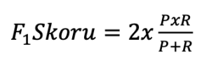

***Şekil 19 :*** *F1-Score formülize yapısı*

**ÜÇÜNCÜ BÖLÜM**

1. **UYGULAMALAR** 
   1. *Görüntülerin elde edilmesi*

Sera kurulumu aşaması sonrasında henüz olgunlaşma evresinde olan, ergin olmayan veya hastalıklı domateslerden elde edilen görüntüler, proje kapsamında etiketleme aşamasında ve oluşturulacak olan modelde eğitilecek/train edilecek verileri sunar. Görüntüler jpg, png, jpeg gibi görüntü formatlarında olabildigi gibi video formatında veya video içerisinden elde edilmiş frame görüntüler şeklinde olabilmektedir. 6 GB büyüklükte olan ve içerisinde ilk veri setinde sadece ergin ve yeşil domateslerin bulunduğu görsellere augmentation işlemi uygulanmış ve görüntüler çeşitlendirilmiştir. Bu geniş yelpazedeki görüntü kümesi projenin daha doğru sonuçlar vererek çalışması için gereklidir. Ergin, yeşil ve 7 sınıf hastalıktan oluşan domateslerin veri artırım yapılması sonrasında elde edilen görüntüler, proje için etiketleme adımına bir temel oluşturmuştur.

* 1. *Görüntü Etiketleme ve Teknikleri*

Bu proje özelinde tarım ve gıda sektöründe kritik önem taşıyan bitki hastalıklarının otomatik teşhisi ve gıda üretimini optimize etmek temel hedeftir. Bu aşamada elde edilmiş olan datasetteki görüntülerin etiketlenmesi adımı önemli rol oynar. Görüntü etiketleme, insan veya otomatik sistemlerin bir görüntü üzerindeki nesneleri, bölgeleri tanımlamak veya kategorize etmek için kullandığı bir süreçtir [1]. Görüntü üzerinde keypointlerin, şekillerin, veya bu proje özelinde olduğı gibi hastalıklı bölgelerin tespit edilebildiği etiketleme işlemi, metin bazlı veya sayısal kod aracılığıyla gerçekleştirilebilir [22]. Bitki hastalıklarının tespitinde etiketlerin rolü, hastalığın türünü, boyutunu, konumunu ve şiddetini belirlemektir. Bu bilgiler ışığında, hastalıklı bitkiler sağlıklı bitkilerden ayırt edilebilecek ve hastalığın ilerlemesini izlemek veya kontrol etmek adına aksiyon alınabilecektir. Etiketler, görüntüdeki nesneleri veya hastalıklı bölgeleri tanımlamak için basit metin açıklamaları - "ralstonia solgunluğu" veya "kurşuni küf" - kullanabilirken aynı zamanda boolean yapıda 0 ve 1 olarak kategorize edebilir. Ayrıca çoklu etiketleme yöntemi derin öğrenme modelleri için son dönemde oldukça popüler uygulamalardan birisidir [24]. Bu yöntemde, bir görüntüdeki nesne veya bölgeye birden fazla etiket atanabilir. Bir domates hem "ralstonia solgunluğu" hem de "yeşil ergin olmayan domates" etiketlerine sahip olabilir. Bu aşamda, Label Powerset olarak adlandırılan ve etiketlerin görüntü örnekleri üzerinde karşılaşılan her kombinasyonu benzersiz şekilde birleştirerek çoklu etiket sınıflandırıcısı eğitilir. Bu en büyük avantajı olarak belirtilir. Yüksek hesaplama maaliyetine sahip olabilir ve overtrain olabilir. Dolayısıyla çoklu etiketleme yönteminin bu şekilde dengesiz bir veriseti oluşturma riski ve maaliyeti artırma riski barındırması dezavantajlarına en büyük örnek olarak verilebilir [1,23].

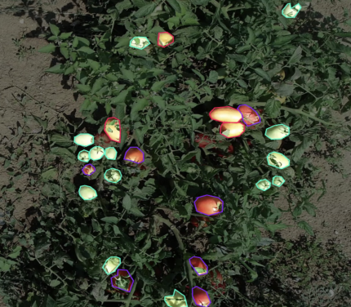 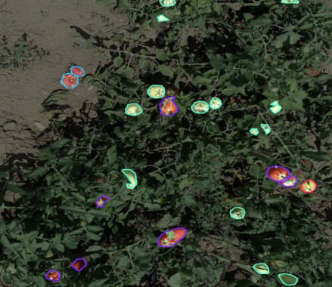

***Şekil 3:*** *Dataset üzerindeki örnek etiketleme görüntüleri*

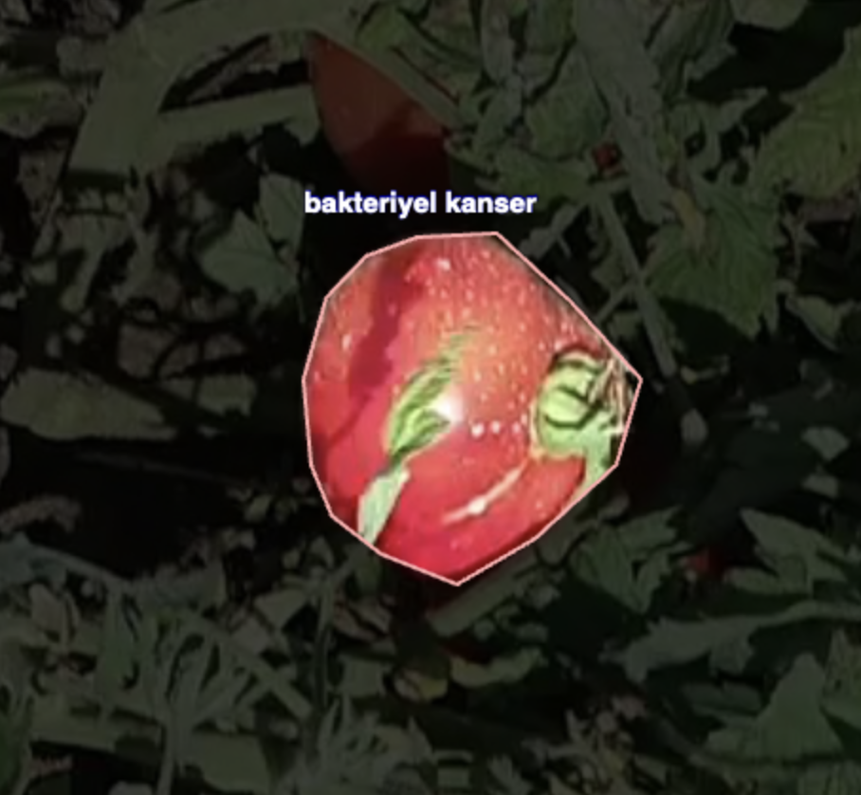 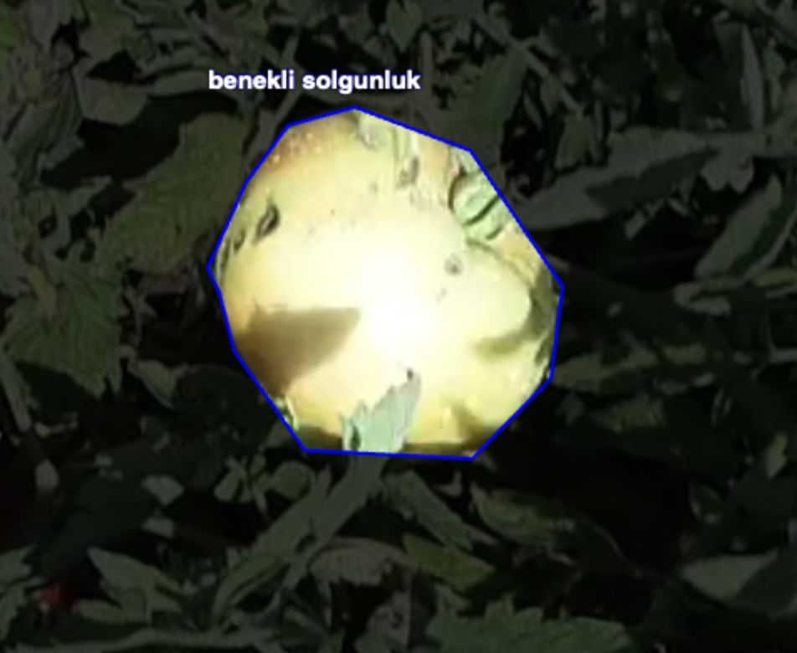

***Şekil 3.2 :*** *Hastalık etiketleri yapılmış domatesler*

* 1. *Farklı Etiketleme Tekniklerinin Etkisi*

Polygon etiketleme ve Bounding box etiketleme yöntemleri, görüntü işleme alanında kullanılan iki önemli yöntemdir ve her iki yöntemin de kendine özgü avantajları ve dezavantajları bulunmakta. Bu bitki hastalıklarının tespiti projesinde, hangi yöntemin kullanılacağı hem hastalığın türüne hem de görüntünün karmaşıklığına göre belirlenecektir.

* + 1. *Bounding Box Annotation Tool*

Görüntü etiketleme yöntemlerinden biri olan Bounding Box yöntemi temelde görüntümüz üzerindeki tespit etmek istedigimiz nesneleri bir sınırlayıcı kutucuk yapısına alarak layer oluşturmaya dayanır. Etiketleme yöntemlerinin en popüleri olarak kabul edilir [7]. Etiketleme esnasında dörtgen kutucuk yapısı manuel olarak oluşturulurken, bu yöntemin tercih edilmesinde daha kolay çizilebilme ve daha az açıklama süresi alması gibi etkenler yer alır. Ayrıca Bu yöntem, düzenli şekilli nesneler veya basit sınırları olan nesneler için idealdir [22].

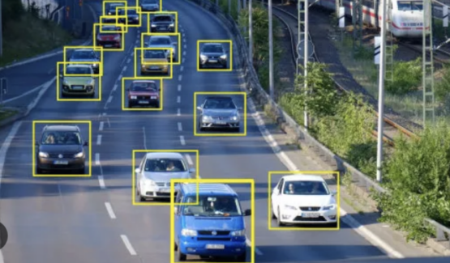 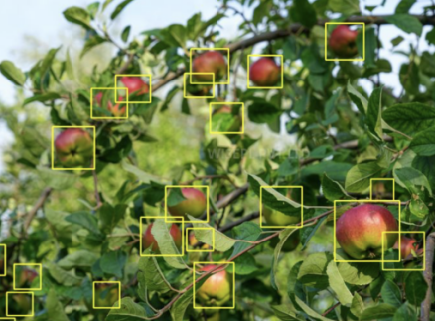

***Şekil 3.3 :*** *Bounding box annotation tool examples*

* + 1. *Polygon Annotation Tool*

Polygon etiketleme yöntemi, segmentasyon işlemi için sınırlayıcı kutu olarak geçen bounding box yöntemine ek olarak görüntü için çizilen layer‘ı manuel olarak elle seçerek daha karmaşık görüntüleri ve düzensiz şekilleri etiketlemede performans avantajı kazandırır. Polygon yönteminin şekilleri bozuk olan veya karmaşık tipte özellikler barındıran görsellerin sınırlayıcı kutu ile etiketlemesine nispeten daha başarılı sonuçlar verdiği görülmüştür [21]. Polygon etiketleme yöntemine ek olarak çeşitli açıklamalar ekleyerek smart polygon etiketleme[8] gibi ek etiket yardımları barındıran yöntemler de mevcuttur. Polygon etiketleme yöntemi biraz daha zaman ve uğraş gerktiren yöntem olmakla birlikte daha hassas ve güçlü yöntemdir [22].

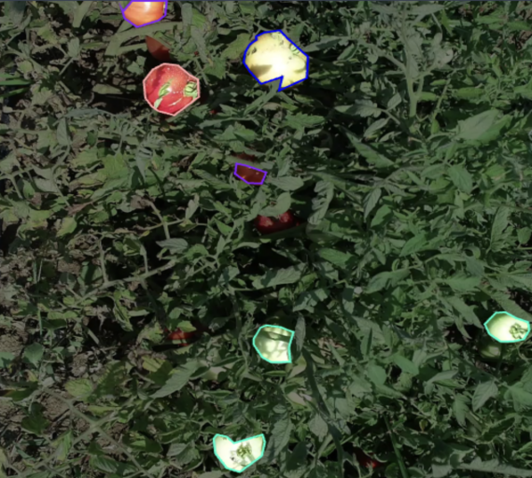

***Şekil 3.4 :*** *Polygon Etiketleme Yöntemi Örneği*

* 1. *Data Augmentation*

*(Veri Artırımı)*

Data Augmentation (Veri Artırımı) işlemi, yapay zeka modeli için kullanılan ve toplanmış görüntülerin örnekleme sürecini basitleştirmek için çeşitli filtre ve yardımcı veya gizli değişkenler ekleyerek gerçek hayattaki kullanımında daha iyi sonuç vermesi ve modelin performansınının artırılması hedeflenen bir yöntemdir [18]. Bu teknik, modeli daha fazla çeşitliliğe karşı hazırlar. Ve bunun sonucunda da yapay zeka modelinin, daha optimal sonuç vermesi ve tabii yüksek performans vermesi sağlanır.

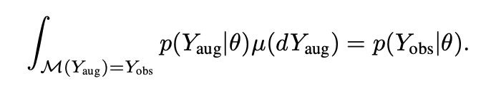

***Şekil 4 :*** *Data Augmentation Matemtatiksel Formülü*

Matematiksel formül yapısında karmaşık Bayes modellerindeki posterior örneklemeyi kolaylaştırmak için kullanılan bu teknik, Y(obs) orijinal dağılımının veya verisinin Y(aug) | θ olarak gösterilen türetilen dağılıma dönüşümü olarak tanımlayabiliriz.

θ değişkeni bayes hesaplamasında parametre değişkenini temsil ederken, μ‘nın rolü, augmente ölçüsüdür [18,19].

Proje özelinde elde edilen domates görüntülerinin, etiketleme işlemi öncesinde çeşitli augmentation (veri artırımı) adımında dair örnek görüntüler Şekil 4.2, 4.3, 4.4‘de verilmiştir.

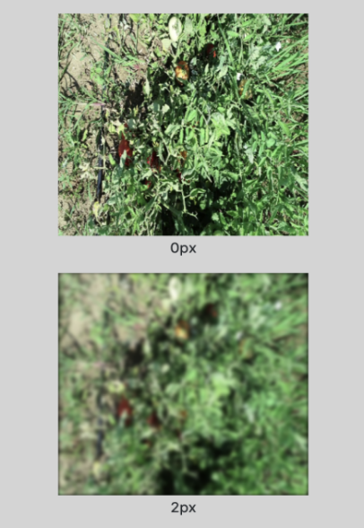 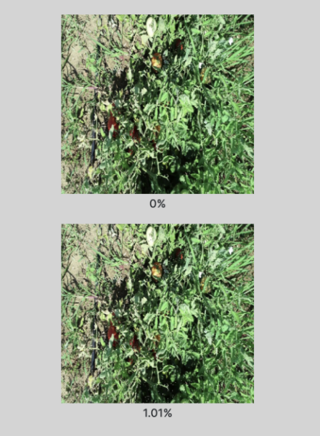 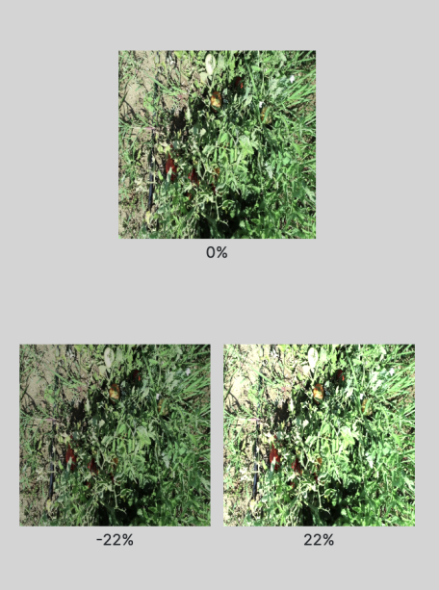

***Şekil 4.2 :*** *2px Blur* ***Şekil 4.3 :*** *1.01% Gaussian Noise* ***Şekil 4.4 :*** *-+22% Brightness*

**DÖRDÜNCÜ BÖLÜM**

1. **DATASET OZELLİKLERİ VE TEST AŞAMASI**
   1. *Dataset Nasıl Oluşturuldu?*

Domates yetiştirilen toprak üzerinde drone ile alınmış video ve fotoğraf görüntülerinin oluşturulduğu 6 GB‘a yakın datasetin içerisinde; yeşil, ergin, orta olgunlukta ve çeşitli bakteriyel ve küf vb. hastalıklarına da sahip domatesler bulunmaktadır. Her toprak bölgesinden alınmış görüntüler, ayrı ayrı 3 farklı dosyaya ayrılmıştır. Bu alt veri kümelerinin birbirinden farklı renk, ton ve özellikteki domates görüntülerini barındırmasına dikkat edilmiştir.

* 1. *Kullanılan Datasetin Özellikleri*

Bu dosyalarda hastalıklı, ergin, güneş alan veya akşam saatinde çekilerek nispeten karanlık ortamlarda parlak olmayan görüntülere sahip, çekim esnasında alınan bazı blurlu görüntülerin de içinde bulunduğu farklı görüntüleri homojen bir şekilde barındıran dataset oluşturulduktan sonra alt veri kümelerine ayrılıp uygulama adımına geçilmiştir. Sadece ergin, orta olgunlukta veya yeşil olan domateslerin etiketlendiği Domates_tespit dataseti haricinde içerisinde 5 adet hastalık tipi ( Ralstonia Solgunluğu, Kurşuni Küf, Bakteriyel Solgunluk, Benekli Solgunluk ve çürümüş domates ) etiketleri eklenerek Hastalıklı_Domates veriseti oluşturulmuştur.

Çizelge 1.

1. 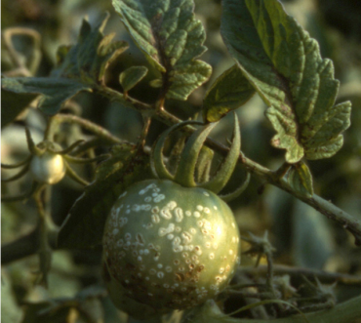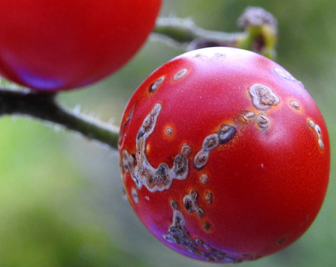
2. 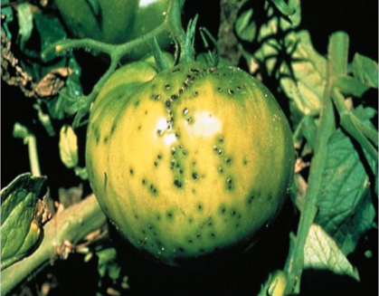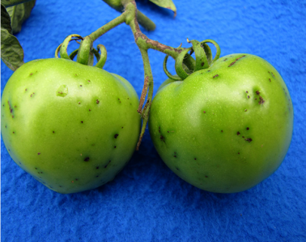
3. 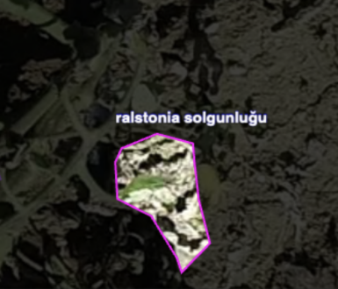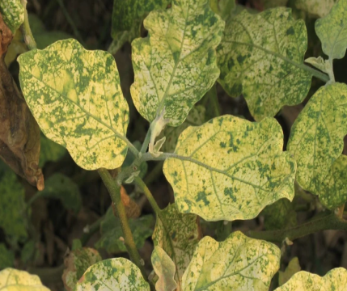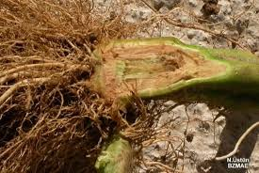
4. 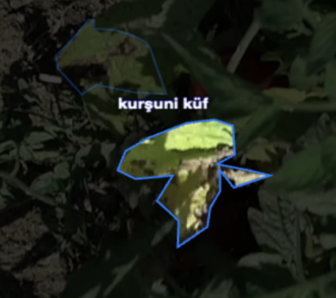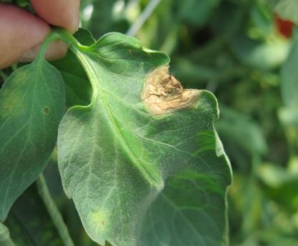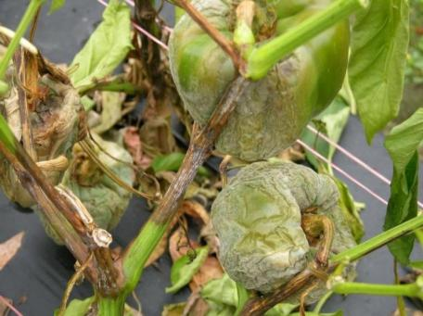
5. 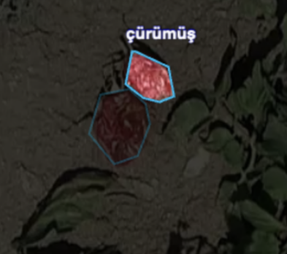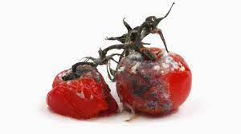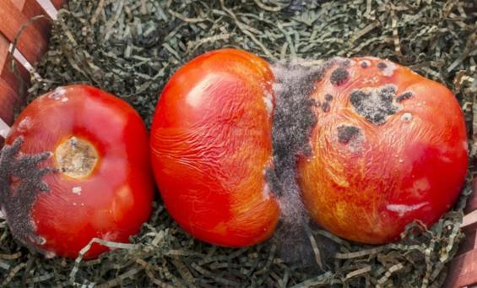
6. 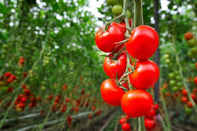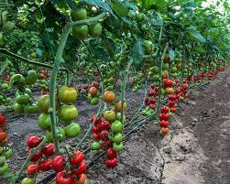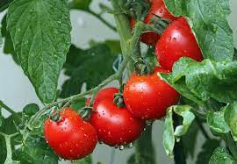

Çizelge 1. (devamı...)

**Not:** Yukarıda ilk görseller verisetinin etiketli örnek görselleridir. Diğer görseller aşağıdaki hastalıklara örnek domates görüntüleridir [17].

1. Bakteriyel Kanser
2. Benekli Solgunluk
3. Ralstonia Solgunluk
4. Kurşuni Küf
5. Çürümüş Domates
6. Sağlıklı Domates

***Çizelge 1.*** *Domates Hastalıkları Çizelgesi*

* + 1. *Dataset İçerisinde Bulunan Domates Hastalıkları Özellikleri*

Bakteriyel Kanser (1) , domatesin gelişim aşamasında her yaşta görülebilen hastalıktır. Hızlıca öldürebilen bir hastalıktır ve halk tabiri ile kuş gözü şeklinde lekelere sahiptir. Küçük kabarıklar oluşturan bakterilerin bitkiden hızlıca uzaklaşması adına sıcak su ile işleme yapılmalı ve bulunduğu kanaldaki diğer bitkilere bakterinin bulaşmaması adına diğer bitkiler uzaklaştırılmalıdır.

Benekli Solgunluk (2), domatesler üzerinde görülen en yaygın bakteriyel hastalıklardandır. Yaprak ve saplarında benek benek yapıda ortaya çıkan bakterili bitki, diğer bitkilerden uzak tutularak korunmalıdır. Kimyasal mücadele yolu yoktur.

Ralstonia Solgunluğu (3), bakteriyel solgunluk olarak da geçen bu hastalık patojen ralstonia hücresinin bulunması ile ortaya çıkar. Yaprak yapılarında ve köklerde sararma ve solgun yapıya dönüşmesi ile tanınabilir. Yüksek pH ortamında ortaya çıkar dolayısıyla pH düşürmek adına asit içerikli maddeler kanala verilmelidir.

Kurşuni Küf (4), gri/kahve renkte gövde ve yaprakları kuşatan lezyon madde yavaşça tüm bitkiyi kuşatır. Çürümenin önüne geçmek ve lezyonu engellemek adına toprağa kalsiyum içeriği vermek faydalı olur. [17]

* 1. *Uygulama Adımları ve Detayları*

Elde edilen datasetin alt kümelere ayrılmasından sonra uygulama adımına etiketleme işlemi ile geçilmiştir. Etiketleme işlemi için Roboflow kullanılmıştır. Farklı etiketleme tipleri ile modelin sonucuna etki edip etmediği gözlemlenmiştir. Etiketleme için Bounding Box etiketleme işlemi ile dörtgen şekilde nesneyi içine alan kutucuk bir yapı oluşturulmuştur. Segmentasyonda başarı artırmaya yönelik kutucuk içindeki nesneye ait olmayan background görüntülerin de olmaması adına Polygon etiketleme işlemine geçilmiştir. Sadece nesnenin şeklini saran bir etiket yapısında sahiptir. Tüm bu etiketleme işlemi için farklı farklı sınıflar seçildi. Örn. Ergin domates, Yeşil domates, Orta olgunlukta domates, Kurşuni küflü domates vb. Bu aşamada modele elimizdeki datasetin denetimli (supervised) öğrenme yoluyla nesnelerinin öğrenilmesi sağlandı.

* + 1. Visual Studio Code Hosted API

VSCode içerisinde Roboflow‘dan model hosted api anahtarı import edildikten sonra modelin predict sonuçlarını gözlenlenmiştir. (Şekil. 5,6 ve 7)

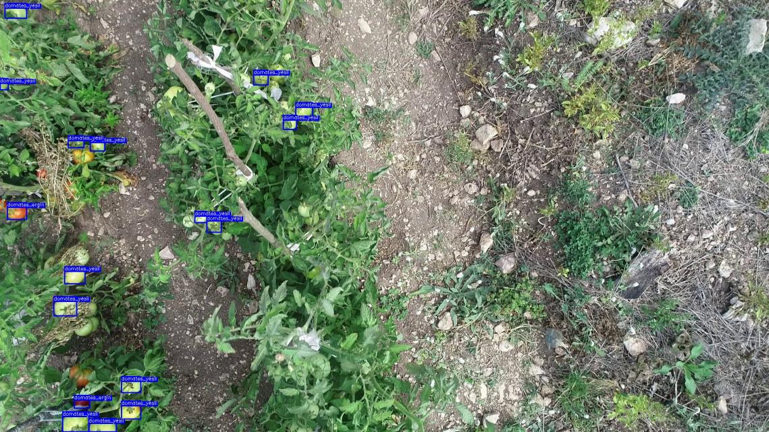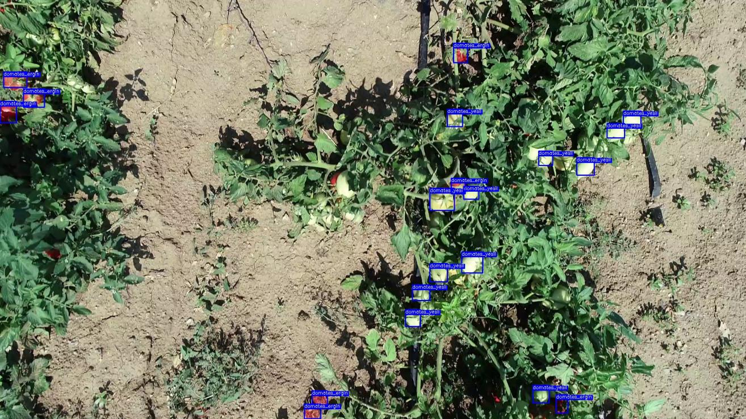

***Şekil 5.*** *Domates Tespit Veriseti Hosted API örnekleri predict*

* Domates_tespit verisetinde orta olgunlukta domatesler için bir etiket olmayışı modelin öğrenme ve tespit gücünü ortadan kaldırmış olup, Şekil 5‘te de görüldüğü üzere orta olgunlukta bazı nesneleri tespit edememiştir
* Confusion Matrix sonucunda da görüldüğü gibi yeşil - ergin olmayan domatesleri tespit etmede çok yüksek orana sahipken arkaplandaki (background) ergin domateslerin bazılarını kaçırdığı gözlemlenmektedir.

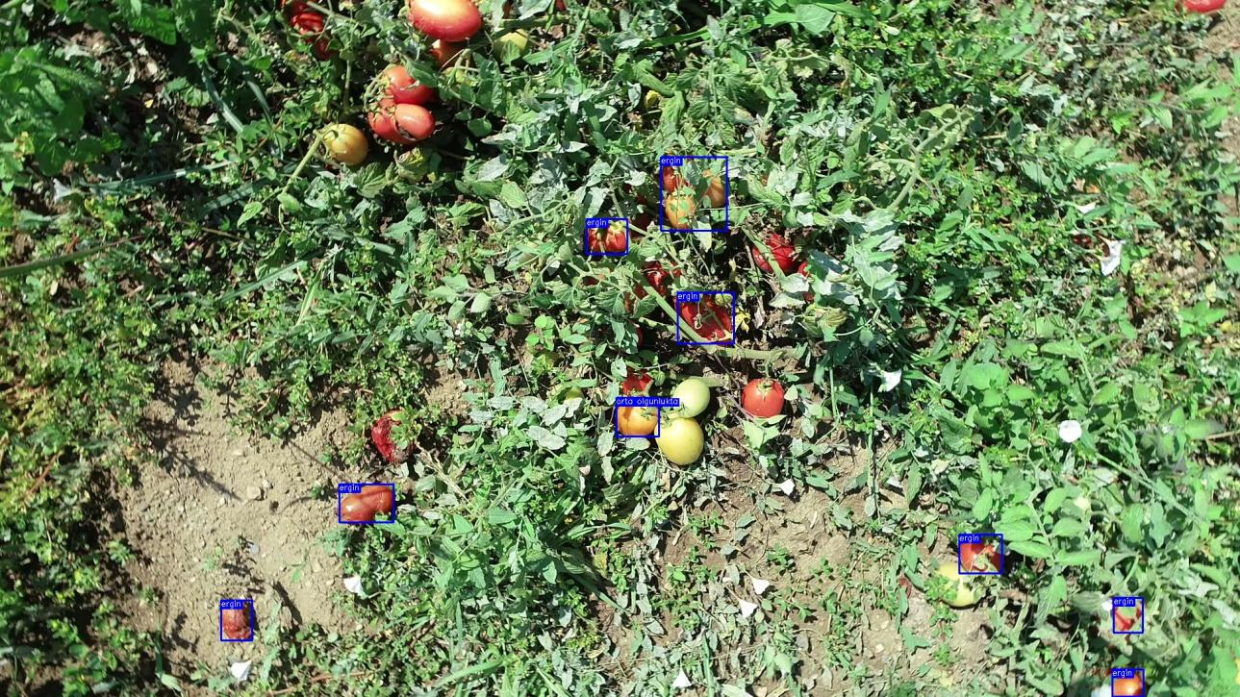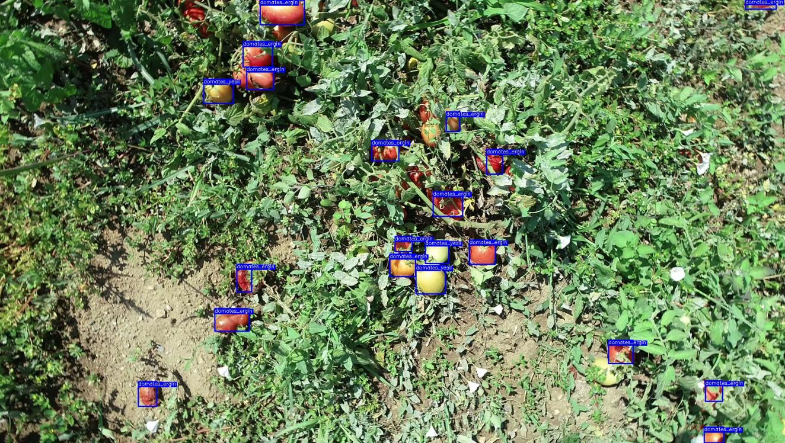

1. ***(2)***

***Şekil 6.*** *Hastalıklı Domates Veriseti Hosted API örnek predict (1)*

***Şekil 7.*** *Domates Tespit Veriseti Hosted API örnek predict (2)*

Şekil 6 ve Şekil 7 sonuç görüntüleri oluşmasındaki temel farklılık kullanılan veriseti ve verisetlerinin sınıf sayısıdır. Şekil 6 hastalıklı domates verisetiyle roboflow hosted api alırken, şekil 7 ise domates tespit gibi 2 temel etikete sahip bir veriseti ile çalışmıştır. Bu örnek uygulamadan çıkarılan sonuçlar aşağıda verilmiştir.

* Şekil 6‘ de hastalıklı domates verisi kullanıldığından dolayı yeni gelen „orta olgunlukta“ etiketi Şekil 7‘da ergin olarak Hatalı yapılmış tespiti doğru şekilde orta olgunlukta olarak tespit etmiştir.
* Domates_tespit (sadece ergin ve yeşil olmak üzere 2 etiket bulunduran dataset) içerisinde çürümüş halde olan bir domatesin renginin kırmızı ve şeklinin ergin domateslere benzer oluşu modelin tahminini ergin olarak ve Hatalı şekilde vermesine sebebiyet vermiştir. Ancak yeni hastalıklı verisetinde çürümüş bir domates görüntüsüyle öğrenim gerçekleştirmesi, modelin o domatesi ergin olarak tespit etmemesini sağlamıştır.
* Hastalıklı Domates verisetinde ise normal şartlarda tespit edilmesi beklenen bazı yeşil domates görüntülerinin tespitinde eksiklikler görülmüştür. Şekil ortasında yer alan 2 net ergin olmayan domatesi, domates tespit veriseti tespit edebilirken hastalıklı veriseti ise o iki domatesi kaçırmıştır.
  + 1. Google Colab

Google tarafından geliştirilmiş ve temel özellikleri ücretsiz kullanılabilen, diğer google dökümanlarla entegre bir kod geliştirme özellikli bulut teknolojisidir [13]. Proje özelinde etiketleme işlemi sonrasında tespit aşamasında yüksek GPU desteği ile modelin öğrenme ve nesne tanıma gücünü artırması sebebiyle projede kullanılmıştır. Ayrıca model için gerekli diğer programlarla entegre çalışabilmesi ve hızlı oluşu artılarındadır. Yolov8 ve Yolov9 için geniş çapta örnek kodlar bulunmaktadır. Proje özelinde, iki ayrı datasetin google colab üzerinden eğitilmiş ve çeşitli test işlemleri yapılmıştır. Sonuçları en iyi şekilde analiz etmek adına çeşitli metrikler ve sonuçlar kaydedilmiş ve detaylı bir şekilde tez içerisinde açıklanmıştır (4.8).

* 1. *Eğitim, Test ve Valid Datasetleri*

Bu proje, bitki hastalıklarının tespiti için YOLO (You Only Look Once) modelini kullanarak derin öğrenme tabanlı bir sistem geliştirmeyi hedeflerken elde edilen görüntü veri setlerini eğitim, test ve validasyon olmak üzere üç ana gruba ayırır. Eğitim seti, modelin öğrenmesi için kullanılan en büyük veri grubunu oluşturur ve bitki yapraklarının çeşitli hastalık durumlarını içeren binlerce görüntüden meydana gelir. Test seti ise, modelin performansını değerlendirmek için kullanılan ve modelin daha önce görmediği yeni görüntülerden oluşur. Nispeten daha az miktarda veri barındırır. Validasyon seti ise, modelin hiperparametrelerini ayarlamak için vardır. Ayrıca eğitim sırasında modelin genel performansını izlemek ve metrikler üzerinde kullanmak temel amaçlarındandır. Bir veri üzerinden aşırı öğrenme (overfitting) riskini minimize etmek ve genel performansı yükseltmek için bu bölütleme yapılır. Proje veri seti, eğitim seti %70, validasyon seti %10 ve test seti %20 oranında olacak şekilde bölünmüştür. Bu dengeli dağılım, modelin farklı veri kümeleri üzerindeki başarımını artırmış ve overfittingin önüne geçmiş ve performansı artırmıştır.

* 1. *Testler Nasıl Yapıldı?*

Yolo modelini Google Colab üzerinde çalıştırmak ve Roboflow API'si kullanarak etiketlenmiş veri seti çekilme adımından sonra makineye öğretilmiş, eğitilmiş model test edildi. Test aşaması, proje özelinde modelin performansını objektif olarak değerlendirmek için büyük önem taşımaktadır. Bölütlenmiş olan verisetinin %20‘lik kısmı modelin daha önce karşılaşmadığı görüntülerden oluşturulur ve test veri seti ile modelin genelleme yeteneğini ölçülmüş ve performansını analiz edilmiştir. Test aşamasında modelin ortalama ortalama hassasiyet (mAP), precsion ve recall gibi performans metrikleri hesaplanır. Ayrıca, confusion matrix kullanarak modelin doğru ve yanlış sınıflandırmalarını görselleştirilir. Bununla ilgili sonuçlar diğer kısımlarda detaylı bahsedilmiştir. Proje içersinde hangi alanlarda iyileştirmeler yapılması gerektiğini belirlemek ve gerçek dünya senaryolarında kullanılabilir olup olmadığını anlamak adına önemli bir aşamadır.

* 1. *YOLOV8 ve YOLOV9‘da Neler Oldu?*

Yolo serisinin en son sürümlerinden olan YoloV8 ve YoloV9‘u bu proje özelinde eldeki datasetin görüntülerini girdi olarak yüklendiği modelin evrişimli katmanlardan geçerek vermiş olduğu tahmin çıktısının performansını karşılaştırarak analiz edilecek olup, modeller arasındaki farklılıklar ve bu farkların olası kaynakların incelenecektir.

* + 1. *mAP,Recall ve Precision Metrikleri Analizi*
       1. *YoloV8*

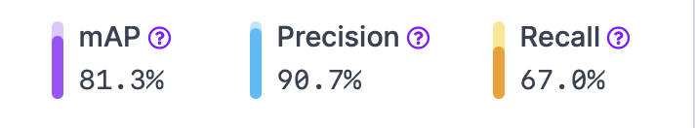

***Şekil 10 :*** *Yolov8 mAP, P ve R sonuçları*

Sistemimin model üzerinde çalışmasında en önemli metrikler olarak mAP, Precision ve Recall ve F1-score değerleridir [11]. Domates_Tespit verisetinde YoloV8 modeli ile elde edilen sonuçlar doğrultusunda şu yorumlar yapılabilir;

**Precision (Kesinlik)** değerinin 90.7% olduğu görülmektedir. Bu bilgiler doğrultusunda, modelin doğru pozitif (TP) tahminlerinin yanlış pozitif tahminlere oranının yüksek olduğu ve modelin çok az yanlış pozitif (FP) tahmin yaptığı görülmektedir. Modelin yapmış olduğu tahminlerin güvenilir olduğu sonucuna ulaşılabilir.

**Recall (Duyarlılık)** değerinin 67.0% olduğu görülmektedir. Bu, modelin gerçek pozitif (TP) değerlerinin yalnızca bir kısmını bulduğunu gösterir. Modelin doğru pozitif tahminlerinin, gerçek pozitif olanlardan yalnızca yaklaşık üçte birini tahmin edebildiği ve modelin bazı gerçek pozitifleri kaçırdığı veya yanlış negatif tahminler yaptığını gösterir.

**mAP (Mean Average Precision)** değerinin ise 81.3% olması, modelin genel performansının iyi olduğunu ve modelin tüm sınıflar için tutarlı bir şekilde performans sergilediği anlamına gelir. Ancak, bu değer tek başına modelin performansını tam olarak tanımlamaz. Diğer başlıklarda detaylı bahsedildiği üzere precision, recall ve f1Score gibi farklı metriklerin değerlerini de içeren analiz yapmak gerekmektedir.

Sonuç olarak, YOLOv8 modelinin yüksek precision değeri, modelin yaptığı tahminlerin büyük ölçüde doğru olduğunu ve modelin güvenilir sonuçlar üretebildiğini göstermektedir. Ancak, recall değerinin düşük olması da, modelin bazı gerçek pozitifleri kaçırdığını ve bu nedenle modelin tüm hastalıkları veya belirtileri yeterince iyi algılayamadığını gösterir. Bu durum, modelin daha fazla veri ile eğitilmesi veya hiperparametre optimizasyonu gibi iyileştirmeler yapılması gerektiğini işaret eder. Daha dengeli ve yüksek performanslı bir model elde edebilmek için, precision ve recall değerlerini dengeleyen ve artıran stratejiler geliştirilmelidir. Böylelikle, bitki hastalıkları tespiti gibi kritik bir uygulamada daha güvenilir ve kapsamlı sonuçlar elde edilebilir.

* + - 1. *YoloV9*

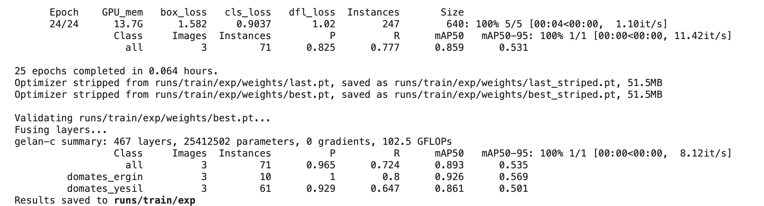

***Şekil 11 :*** *Yolov9 mAP, R ve P sonuçları*

Sistemin yolov9 modeli için elde ettiği sonuçlar doğrultusunda şu yorumlar yapılabilir;

**Precision (Kesinlik)** değerinin 96.5% olduğu görülmektedir. Bu bilgiler doğrultusunda modelin tespit ettiği nesnelerin yüzde 96‘sının gerçekte var olan nesneler olduğu ve modelin yapmış oldugu tahminlerde çok yüksek bir TP oranı olduğu görülmektedir. Modelin tahmin ettiği herhangi Positive değerin doğruluğu kesine yakın olduğu ve Positive olarak vermiş oldugu sonucun yanlış alarm olma olasılığının çok düşük olduğu anlamına gelmektedir.

**Recall (Duyarlılık)** değerinin de 72.4% bir orana sahip olması gerçekte var olan tüm nesnelerin yüzde 72‘lik oranda tespit ettiği ve bazı FN değer açısından bakıldıgında kaçırılan değerlerin oldugunu göstermektedir. False olarak işaretlediği ama gerçekte Positive olması gereken bazı değerleri kaçırdıgı sonucuna varılabilir.

Sistemin Fraud olan değerleri kaçırma maaliyetinin oldukça yüksek olduğu durumlarda bakılması gereken önemli metriklerden olan Recall değeri, tek başına Precision değerininin kesine yakın sonuc vermesinin aslında tek başına yeterli olmadıgını kanıtlar nitelikte bir sonuç vermiştir.

**mAP (Mean Average Precision)** değerinin de 91% gibi yüksek oranda olması, modelin hem precision hem de recall değerlerinin dikkate alınarak ortalama performansının yüksek oldugunu gösterir. Bu modelin çoğu nesneleri tespit edebildiği ve ayırt etme performansının yüksek oldugunu gösterir.

Sonuç olarak positive olan nesneleri tespit etmede mükemmele yakın çalışan model, Recall değeri ile bazı False değerleri kaçırabildiği ve özellike ergin olmayan domatesler sınıfında düşük recall değeri vermesi ile modelin daha fazla veriye ve optimizasyona ihtiyaç duyduğu sonucuna ulaşılır.

* + 1. *YOLOV8 - YOLOv9 Karşılaştırması: Confusion Matrix Değerlendirmesi* 
       1. *YoloV8 için Confusion Matrix Analizi*

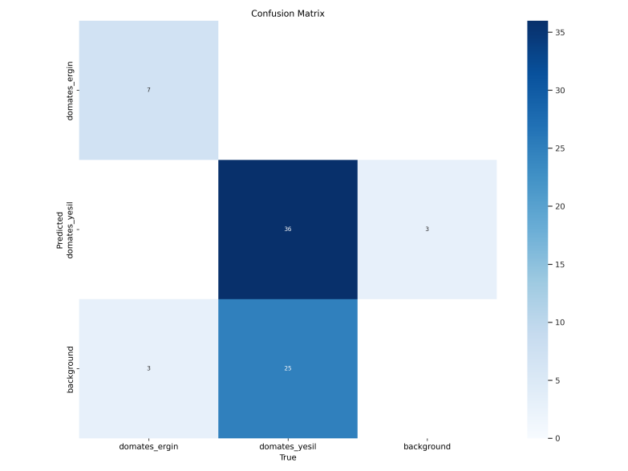

***Şekil 12 :*** *Yolov8 Matrix Sonuçları*

Domates Tespit datasetinde Yolov8 modelinin confusion matrix‘i en temelde yeşil domateslerin tespitinde oldukça başarılı olmuştur. Confusion matrix‘te yeşil domateslerin tespitinde %95‘e yakın tespit oranı varken sıfır yanlış tahmşn yapılmıştır. Ancak bazı yeşil olmayan nesneleri de yeşil olduğunu tahmin etmiştir. Tüm bunlar sistemin Precision değerinin çok yüksek olmasına karşın Recall deperinin 60‘lı değerlere kadar düşmesini kanıtlar niteliktedir.

Ergin domateslerin varlığını tespit etmede daha az başarılı olan model, tahminlerinde iyi bir doğruluk oranı yakalamış ancak bazı yanlış domatesler bazı yanlış tespitler de yaptığı-kaçırdığı görülmüştür. Bu durumun analizini yapacak olursak verisetindeki görüntülerde bitkilerin yaprak ve kök yerlerinde de ergin olmayan (yeşil) domateslerin renklerine ton olarak yakın oluşu sonucu çıkarılmıştır. Bu önemli etmen benzer arkaplan nesnelerini tespit edememe sonucu doğurmuştur. Akra planı daha doğru doğru ayırt edebilmesi için farklı aktivasyon fonksiyonları ve optimizasyon algoritmaları kullanarak desteklenebilir ve sistem geliştirilebilir. Ek olarak Confusion matrix‘in tek başına analiz ve sonuç çıkarmak icin yetersiz olduğu ve sonuca ulaşmak ve analiz yapmak için diğer metriklerin yadsınamaz etkisi oldugu bir gerçektir.

* + - 1. *YoloV9 Confusion Matrix Analizi*

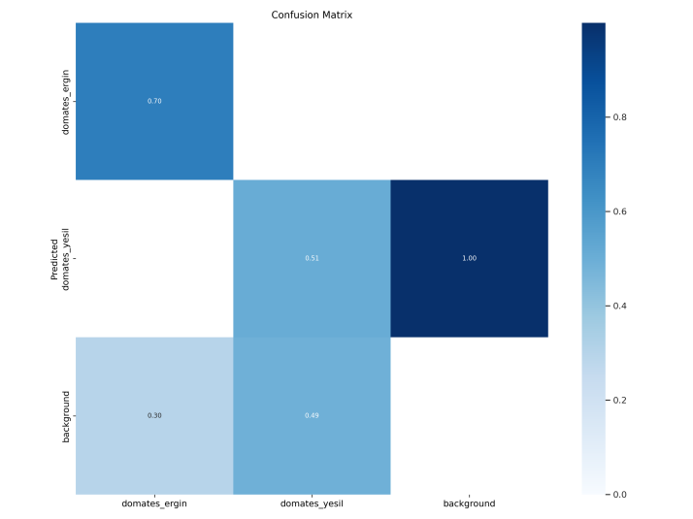

***Şekil 13 :*** *Yolov9 Matrix Sonuçları*

YOLOv9 modelinin confusion matrix'i, YOLOv8'e kıyasla her alanda önemli gelişmeler gösteriyor. Kırmızı ve yeşil domatesleri doğru şekilde sınıflandırma oranları artarken, arka plan sınıflandırması da oldukça başarılı hale gelmiştir. YOLOv9, YOLOv8'e göre 19 daha fazla kırmızı domatesi ve 13 daha fazla yeşil domatesi doğru şekilde sınıflandırmıştır. Arka planda ise 15 daha fazla doğru tahmin yapmıştır.

Bu pozitif değişimlerin temelindeki etmenlerin ne olduğuna bakarsak, Yolov9‘un daha büyük model oluşu ve karmaşık nesneler,desenleri ve özellikleri öğrenme gücünün yüksek oluşu ve dolayısıyla daha dogru sonuclar elde etme gücü sağlar.

* + 1. *YOLOv8 - YOLOv9 : Loss Grafikleri ve F1 Curve Değerlendirmesi* 
       1. *YoloV8 Genel Değerlendirme : Loss grafikleri ve F1 Score Curve Analizi*

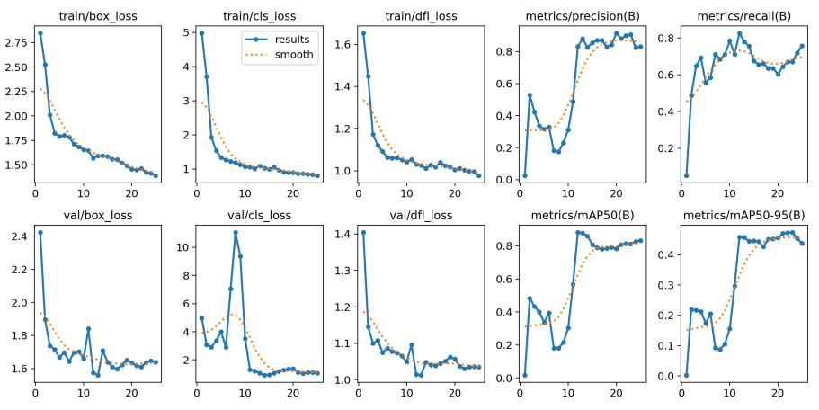

*****Şekil 14 :*** *Yolov8 Loss Grafikleri***

Domates Veriseti üzerinde Yolov8 modelinin Loss grafiklerine bakıldığında hem train loss hem de val loss'un ilk birkaç epoch'ta hızla azaldığı ve daha sonra istikrar kazandığı görülmektedir. Yani model ilk epoch‘larda hatalara sahip olsa da azalma eğilimi gösterdiğ ve diğer epoch değerlerinde ise ciddi hatalardan kurtularak iyi hale geldiği görülmekte. Ayrıca grafikte görüldüğü üzere diğer tüm loss türleri için de kayıp/hata zamanla azalmakta. Tüm bu durumlar göz önüne alındığında da elimzdeki yolov8 modelinin eğitildiği datasette giderek daha iyi sonuçlar verdiği, daha az hata yağtığı ve daha çok uyum sağladığı sonucuna varılabilir.

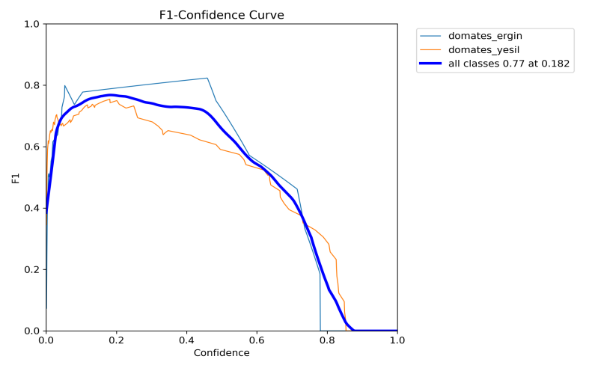

*****Şekil 15 :*** *Yolov8 Loss Grafikleri***

F1Score Curve‘e bakıldığında ise, F1Score değerinin ilk birkaç epoch'ta hızla arttığı ve daha sonra istikrar kazandığı görülmektedir. Yukarıda açıklanan tanımlamaya bakılarak anlaşılabileceği üzere yolov8 modelinin bu dataset içerisindeki verileri ilk epoch aşamlarında ivmeli-hızlı bir şekilde öğrendiği ve istikralı şekilde çalıştığı ve hiperparametreler üstünde öğrenme - kayıp dengesinde yüksek sonuç verdigi görülür. Modelin performansının da güven seviyelerine göre değerlendirildiğinde, modelin en iyi performansını düşük ve orta güven seviyelerinde gösterdiği, ergin domates sınıfında modelin daha dengeli bir performans sergilerken, yeşil domates sınıfında yüksek güven seviyelerinde performansın ciddi şekilde düştüğü gözlemlenmektedir.

* + - 1. *YoloV9 Genel Değerlendirme : Loss grafikleri ve F1 Score Curve Analizi*

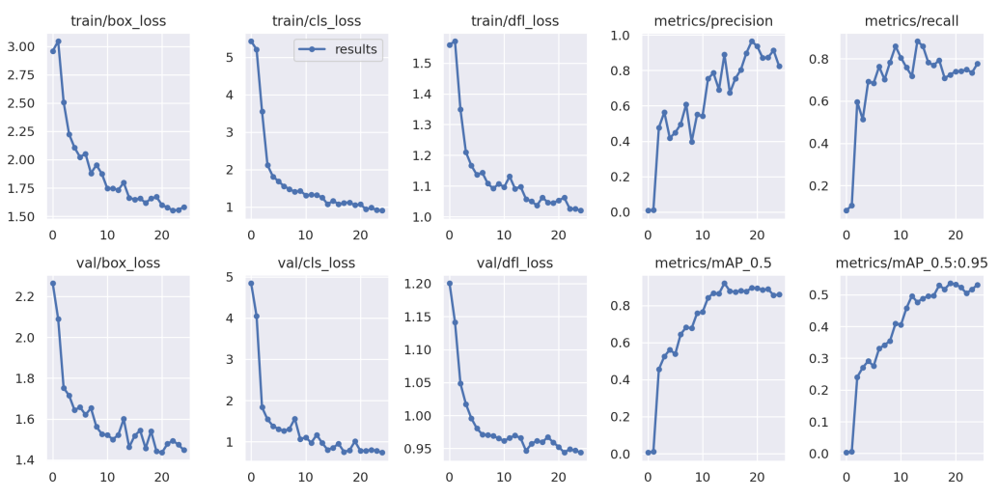

*****Şekil 16 :*** *Yolov9 Loss Grafikleri***

Loss grafikleri, modelin her bir epoch boyunca ortalama loss değerini gösterir [25]. Loss, modelin tahminleri ile gerçek değerler arasındaki farkın bir ölçüsüdür.Görseldeki Loss grafiklerine bakıldığında, hem train loss hem de val loss'un ilk birkaç epoch'ta hızla azaldığı ve daha sonra istikrar kazandığı görülmektedir. Bu, modelin ilk aşamada hatalarının önemli ölçüde azaldığını ve daha sonra daha iyi hale geldiğini gösterir.

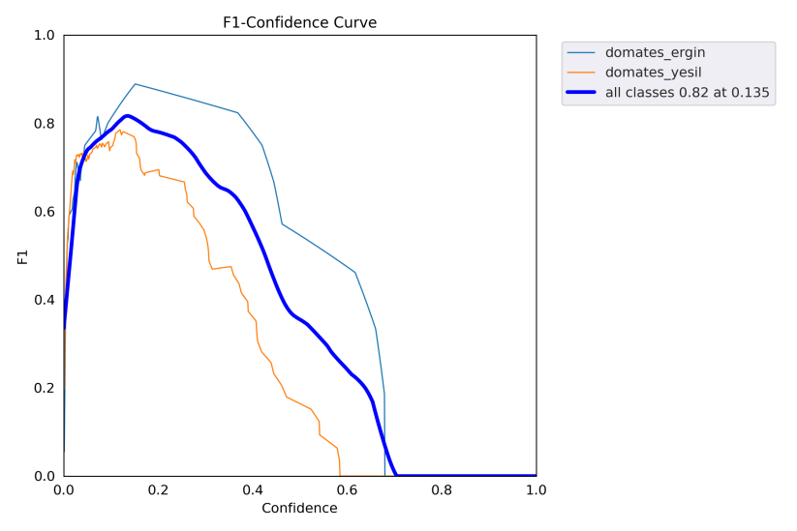

*****Şekil 17 :*** *Yolov9 F1Score Curve***

F1Score Curve grafiği, modelin her bir epoch boyunca ortalama F1Score değerini gösterir. Modelin hem Precison - hassasiyetini (gerçek nesneleri doğru olarak tanımlama yeteneği) hem de Recall - geri çağırmayı (tüm gerçek nesneleri doğru olarak tanımlama yeteneği) dikkate alan bir ölçümdür. F1Score Curve bakıldığında ise, Yolov9 modelinin Domates Veriseti üzerinde iyi bir performans gösterdiğini görebiliriz. Model, ilk birkaç epoch'ta hızlı bir şekilde öğrenmiştir. Tüm sınıflar için genel F1 skoru değerlendirilecek olursa, güven seviyesi arttıkça F1 Score değeri 0.82 seviyesine kadar yükselmekte ve ardından düşüş göstermektedir. Bu durum, modelin düşük ve orta güven seviyelerinde (0.0 - 0.4 güven değerleri arasında) genel olarak daha iyi performans gösterdiğini, ancak yüksek güven seviyelerinde ( > 0.4 ) doğru pozitif tahminlerin azalması nedeniyle performansın düştüğünü göstermektedir.

* 1. *Hastalıklı Domates Veriseti üzerinde Yolo Modeli sonuçları*
     1. *YoloV9*

Hastalıklı domatesleri de modele öğrettiğimiz yeni verisetinde, 8 ayrı sınıf ve 5 hastalık bitki etiketi mevcuttur. Yolov9 modelini tercih edilme sebebi, önceki domates veriseti içerisinde hem metrik değerlerinin yüksek çıkması hem de regresyon performansının yüksek olmasıdır.

* + - 1. *Confusion Matrix*

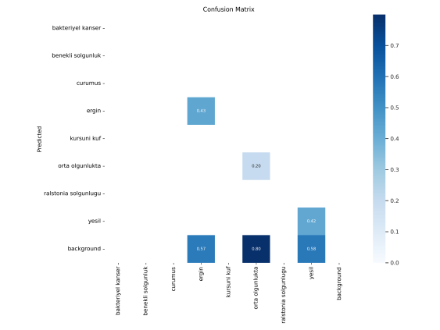

***Şekil 8.*** *YoloV9 ile 7 Sınıf Hastalıklı Verisetinin Matirx Sonucu*

Confusion matrixe bakılarak modelin, 'yeşil' sınıfında yüksek bir doğru sınıflandırma oranına sahiptir. Görüldüğü üzere, 'yeşil' sınıfındaki verilerin yarısında fazlasını sınıflandırabildiği göürlmektedir. Bu aşamada doğru bir şekilde sınıflandırılmıştır. Bu, modelin yeşil yaprakları diğer sınıflardan ayırt etmede başarılı olduğunu göstermektedir. 'Ergin' sınıfında da model oldukça iyi bir performans sergilemiştir. Confusion matrix'e göre, 'ergin' sınıfındaki verilerin %43'ü doğru bir şekilde sınıflandırılmıştır. Bu, modelin ergin yaprakları diğer hastalıklı veya sağlıklı yapraklardan ayırt etmede nispeten başarılı olduğunu göstermektedir.

Tüm hastalık sınıflarında etiketlenmiş olan belli sayıda görselden yeterli öğrenmeyi alamamış ve sonuç olarak veri setindeki hiçbir hastalıklı veriyi sınıflandıramamıştır. Bunun birden fazla sebebi olabilir. Örneğin yetersiz eğitim veri seti oluşmuş olabilir. Modelin test edildiği görseller üzerinde hiçbir hastalıklı bitkiye rastlanmamış olabilir.

Veya hastalıklı etiketler modelin tespit edebileceğinden veya öğrenebileceğin çok daha az miktarda modele öğretilmiş ve validasyonu yapılmış olabilir.

Model hastalıklı bitkileri tespit etme aşamasında YoloV9 ile geliştirmede başarısız olmuştur. Verisetini büyütmek ve modele çok daha fazla miktarda hastalıklı görüntü öğretmek gerekmektedir. Çünkü fazla miktarda olan yeşil ve ergin domates görüntülerini makineye öğretildiğinde sonuç metriklerinin çok yüksek olduğu görülmüştür. Bir modelin veri kümesi ne kadar darsa vereceği sonucun da doğru olma olasılığı o kadar düşmektedir sonucu çıkarılabilir.

* + - 1. *Loss Grafikleri*

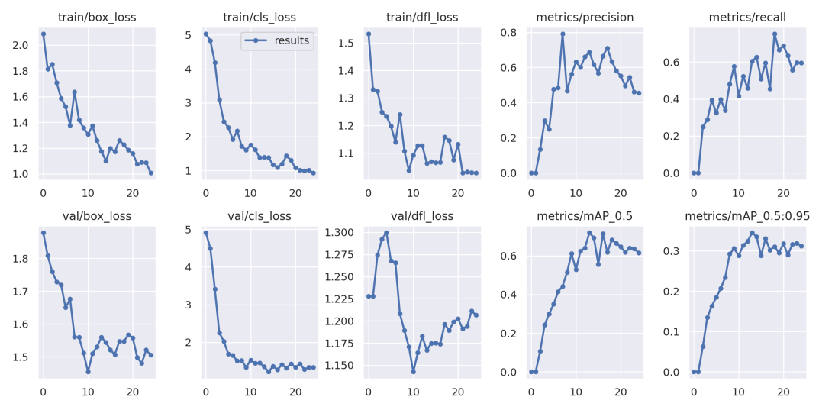

***Şekil 9.*** *YoloV9 ile 7 Sınıf Hastalıklı Verisetinin Loss Grafik Sonucu*

Loss grafiği, modelin her bir epoch boyunca ortalama loss değerlerini gösteren grafiktir ve modelin tahminleriyle gerçek olan değerler arasındaki farkın bir ölçüsüdür [25]. Bu grafik içerisinde detaylı bir loss grafik analizi yapıldığında, modelin nesnelerin sınır kutularını (bounding box) değerlerini tahmin etmedeki hatasını gösteren box_loss degerlerinin kademeli azaldığı ve 10. epoch'tan sonra nispeten sabit bir seviyeye ulaştığı görülmektedir. Modeldeki nesnelerin sınıflarını tahmin etmedeki hatasını gösteriren cls_loss (classification loss) grafiği ise yine kademeli olarak azaldığı ve 5. epoch'tan sonra nispeten sabit bir seviyeye ulaştığı görülmektedir. Hem train loss hem de val loss'un ilk birkaç epoch'ta hızla azaldığı ve daha sonra istikrar kazandığı görülmektedir. Loss grafiğinin düşüşe geçmesi loss değerinin yani kaybın azaldığını ve istikrar kazanıldığınnı gösterir. Bir diğer değişle, modelin ilk aşamaya göre hatalarının önemli ölçüde azaldığı ve iyi hale geldiğini gösteren bir tablo olmuştur.

Ancak tüm bu mAP,Recall vb. değerlere bakıldığında gözle görülür bir model performans düşüşü vardır. Çünkü mAP değerinin maximum değeri gördüğü yer bile 0.6 değerleridir ki bu önceki veri seti üstünde çalışan yolo modellerine nazaran ciddi bir düşüş olduğunu gösterir. Recall ve Precision gibi değerlerde de düşüş gözle görülür seviyededir.

Hem sadece ergin ve yeşil domateslerin olduğu veri seti için, hem de 7 farklı hastalığın verildiği veri setinde YOLOV8 ve YOLOV9 sonuçlarının kapsamlı bir şekilde gösterildiği çizelgeler proje içinde kullanılmış modellerin performans metriklerini analiz etmede, eksik olan noktaları tespit etmede ve nasıl bir yol izlenebileceği hakkında önemli bilgiler vermektedir.

**Algoritma Dataset Etiket mAP Recall Precision**

**Yolov8** Domates all 81.3 67.0 90.7

**Yolov9** Domates all 89.3 ↑ 72.4 ↑ 96.5 ↑

**Yolov9** Domates ergin 92.6 ↑ 80.7 1 **★**

**Yolov9** Domates yeşil 92.9 ↑ 64.7 86.1

**Yolov8** Domates **F1 Score**  0.77 at 0.182

**Çizelge 2.** YOLOV8 ve V9 modelleri Verisetleri Üzerindeki Sonuç Çizelgesi

**Algoritma Dataset Etiket box_loss cls_loss dfl_loss**

**Yolov9** Domates all 1.582 0.9037 1.02

**Yolov9** Domates all *precision:* 0.825

**Yolov9** Domates all *Recall :* 0.777

**Yolov9** Domates all *mAP90-95 :* 0.859

24/24 *Epochs* *Yürütme Zamanı :* 0.064 h *F1 Score : 0.82 at 0.135*

**Çizelge 3.** YOLOV8 ve V9 modelleri Loss Grafikleri ve Epoch Sonuç Çizelgesi

**Algoritma Dataset Confusion Matrix Background Yeşil Ergin**

**Yolov8** Domates **Ergin** 0.13 0 0.20

**Yolov8** Domates **Yeşil** 0.83 0.98 0

**Yolov8** Domates **Background** 0 0.13 0

**Çizelge 4.** YOLOV8 Confusion Matrix Sonuç Çizelgesi

**Algoritma Dataset Confusion Matrix Ergin Yeşil Background**

**Yolov9** Domates **Background** 0.30 0.49 0

**Yolov9** Domates **Yeşil**  0 0.51 1 **★**

**Yolov9** Domates **Ergin** 0.70 0 0

**Yolov9** Hastalıklı **H. Bir Hastalık** 0 0 0

**Yolov9** Hastalıklı **Background** 0.57 0.58 0

**Yolov9** Hastalıklı **Orta Olgunlukta** 0.20 0 0.80 ↑

**Yolov9** Hastalıklı **Ergin** 0.43 0 0

**Yolov9** Hastalıklı **Yeşil** 0 0.42 0

**Çizelge 5.** YOLOV9 Confusion MatrixSonuç Çizelgesi

**BEŞİNCİ BÖLÜM**

1. **SONUÇLAR VE TARTIŞMALAR**

***(RESULTS AND DISCUSSIONS)***

* 1. *YoloV9 Neden Başarılı Oldu?*

YoloV9 modelinin metriklerindeki ciddi başarısının ve pozitif değişimlerin temelindeki etmenlerin ne olduğuna bakarsak, Yolov9‘un daha büyük model oluşu ve karmaşık nesneleri, desenleri ve özellikleri öğrenme gücünün yüksek oluşu ve dolayısıyla daha dogru sonuclar elde etme gücü olarak açıklanabilir [26]. Ayrıca, ReLU aktivasyon fonksiyonu yerine Swish fonksyionları, SeLU ve diğer aktivasyon fonksiyonlarının kullanılması da YOLOv9’un performansını etkileyen diğer önemli etmenlerdendir [27]. YOLOv9 modelinin performansındaki dikkate değer iyileşmeler, modelin mimarisi ve kullanılan teknik yeniliklerle doğrudan ilişkilidir. Öncelikle, YOLOv9'un daha büyük ve karmaşık bir model olması, bu modelin daha detaylı özellikleri, desenleri ve nesneleri öğrenme kapasitesini artırmaktadır. Bu durum, modelin daha doğru sonuçlar elde etmesini sağlayarak nesne tespiti ve sınıflandırma alanında üstün performans göstermesine katkıda bulunmaktadır [26].

Aktivasyon fonksiyonları tanım olarak, derin öğrenme modellerinde nöronların çıkışlarını belirlemek için kullanılan fonksiyonlardır denebilir. Bu fonksiyonların temel işlevi, nöronun giriş sinyallerini alarak bu sinyalleri bir çıktı değerine dönüştürmektir. Aktivasyon fonksiyonları olmadan, nöronlar sadece doğrusal işlemler gerçekleştirebilir ve karmaşık modeller oluşturmaları imkansız hale gelir. Bunun başlıca sebebi aktivasyon fonksiyonunun uygulanmazsa çıkış sinyali için basit bir doğrusal fonksiyon haline dönüşebilmesi ve sadece tek dereceli polinom olduklarından çok seviyeli işlemlerde başarısız olmasıdır. Aktivasyon fonksiyonu kullanılmayan bir sinir ağı sınırlı öğrenme gücüne sahip bir doğrusal bağlanım (linear regression) gibi davranacaktır. Ancak derin öğrenme modelinin sinir ağının öğrenebilmesi için ve görüntü, video, yazı ve ses gibi karmaşık gerçek dünya bilgileri verildiğinde çalışabilmesi için çok katmanlı derin öğrenme modelleriyle çalışacak ve anlamlı özellikleri öğrenebilecektir [28].

YOLOv9 modelinin performansını etkileyen önemli bir diğer etken ise kullanılan aktivasyon fonksiyonlarıdır. ReLU (Rectified Linear Unit) aktivasyon fonksiyonu yerine, YOLOv9'da Mish, Swish ve SiLU (Sigmoid Linear Unit), SeLU (Scaled Exponational Linear Unit ) gibi aktivasyon fonksiyonlarının kullanılması, modelin performansını artıran temel faktörlerdendir. Mish aktivasyon fonksiyonu, nöronların doygunluk problemini önleyebilir ve gradyan akışını iyileştirerek modelin daha verimli öğrenme sağlamasına yardımcı olabilir [27]. Bu aktivasyon fonksiyonunun kullanılması, modelin özellikle karmaşık veriler üzerinde daha iyi genelleme yapmasını ve daha yüksek doğruluk oranlarına ulaşmasını mümkün kılar [26].

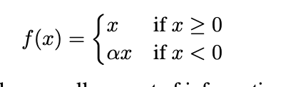

***Şekil 20.*** *standart ReLU aktivasyon fonksiyonu*

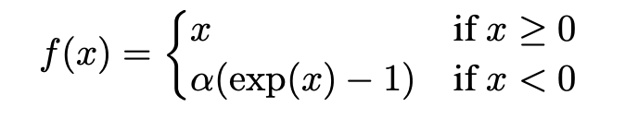

***Şekil 21.*** *Exponansiyel lineer bağlanım (ELU) aktivasyon fonksiyonu*

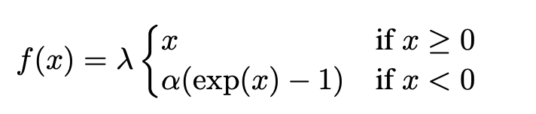

***Şekil 22.***  *Scaled lineer bağlanım (SeLU) aktivasyon fonksiyonu*

ReLU aktivasyon fonksiyonunun eksikliklerini gideren Swish ve SiLU aktivasyon fonksiyonları, gradyan akışının daha stabil olmasını sağlayarak modelin derin katmanlarında bile etkili öğrenmeyi sürdürmesine olanak tanır [27]. Bu, YOLOv9 modelinin eğitimi sırasında daha düşük kayıp değerleri elde etmesine ve test aşamasında daha yüksek F1-Skorlarına ulaşmasına yardımcı olur [28]. Sonuç olarak tüm bu verilere bakılarak YOLOv9'un genel performansı, bu ileri düzey aktivasyon fonksiyonları sayesinde önemli ölçüde arttığı belirtilebilir. Ölçekleme parametresiyle birlikte daha kolay optimizasyon sağlayabilen Swish fonksiyonu bazı görevlerde daha yüksek performans verirken bazı görevler için de diğer fonksyionlar işlevseldir. Uygun fonksiyonun seçilmesi önem taşımaktadır.

* 1. *Proje Sonuçları*

Verilen metrikler ve analizler ışığında, YOLOv9 modelinin genel performansının oldukça yüksek olduğu gözlemlenmiştir. Bazı veri setlerinde farklı performans değerleri gelmiş olsa da sonuçlara bakıldığında YoloV9 yüksek üstünlüğü göze çarpmaktadır. YOLOv9 modelinin mAP (Mean Average Precision) değerinin 0.91 olması, modelin precision ve recall değerlerini dikkate alarak ortalama performansının oldukça yüksek olduğunu göstermektedir. Bu yüksek mAP değeri, modelin çoğu nesne türünü doğru bir şekilde tespit ettiğini ve ayırt ettiğini belirtmektedir. Modelin recall değerinin 0.72 olması, modelin gerçekte var olan tüm nesnelerin %72'sini doğru bir şekilde tespit edebildiğini göstermektedir. Ancak bu değer, modelin bazı nesneleri gözden kaçırabileceğini ve özellikle "Domates_Yesil" sınıfında recall değerinin daha düşük olduğunu, dolayısıyla modelin bu sınıf için daha fazla veriye veya optimizasyona ihtiyaç duyduğunu işaret etmektedir. Precision değerinin 0.96 olması, modelin tespit ettiği nesnelerin %96'sının gerçekte var olan nesneler olduğunu ve yanlış alarm verme olasılığının oldukça düşük olduğunu göstermektedir.

YOLOv9 ve YOLOv8 modellerinin Loss grafikleri incelendiğinde, her iki modelin de ilk birkaç epoch'ta hızlı bir öğrenme sağladığı ve daha sonra istikrar kazandığı görülmektedir. Ancak, YOLOv9'un Loss grafikleri, her iki epoch'ta da YOLOv8'in Loss grafiklerinden daha düşük seviyelerde seyretmiştir. Bu durum, YOLOv9'un daha düşük hata oranına sahip olduğunu ve daha iyi genelleme yeteneği sunduğunu göstermektedir. F1-Score değerlerine bakıldığında, her iki modelin de ilk birkaç epoch'ta hızla arttığı ve daha sonra istikrar kazandığı görülmektedir. Ancak, YOLOv9'un F1-Score değerleri, her iki epoch'ta da YOLOv8'in F1-Score değerlerinden daha yüksek olmuştur. Bu, YOLOv9'un daha yüksek hassasiyet ve geri çağırma oranlarına sahip olduğunu ve daha fazla nesneyi doğru şekilde algılayabildiğini göstermektedir.

Modeller arasındaki performans farklarının olası kaynaklarını belirlemek için veri seti, eğitim parametreleri ve model mimarisi gibi bilgiler gereklidir. Genel olarak, YOLOv9, YOLOv8'e kıyasla önemli gelişmeler göstermektedir. Daha büyük model boyutu, daha iyi veri artırma teknikleri ve yeni aktivasyon fonksiyonları gibi faktörler, YOLOv9'un her alanda daha doğru tahminlerde bulunmasını sağlamıştır. Bu nedenle, YOLOv9'un genel performansının YOLOv8'den daha iyi olduğu rahatlıkla söylenebilir.

Confusion matrix'ler incelendiğinde, modelin 'yeşil' sınıfında yüksek bir doğru sınıflandırma oranına sahip olduğu ve yeşil yaprakları diğer sınıflardan ayırt etmede başarılı olduğu görülmektedir. 'Ergin' sınıfında da modelin oldukça iyi performans gösterdiği ve verilerin %43'ünü doğru bir şekilde sınıflandırabildiği gözlemlenmiştir. Ancak, tüm hastalık sınıflarında etiketlenmiş olan belli sayıda görselden yeterli öğrenme alınamamış ve sonuç olarak veri setindeki hiçbir hastalıklı veri sınıflandırılamamıştır. Bu, yetersiz eğitim veri seti, test edilen görsellerin hastalıklı olmaması veya hastalıklı etiketlerin modele yeterince öğretilmemiş olmasından kaynaklanabilir. Bu durum, modelin hastalıklı bitkileri tespit etme aşamasında başarısız olduğunu ve veri setini büyütmenin ve modele daha fazla hastalıklı görüntü öğretmenin gerekliliğini göstermektedir.

7 ayrı hastalık tipi (Çizelge 1.) eklenmiş veri seti kendi içerisinde eğitim, test ve validasyon için ayrılmış datasetinde istenen sonucu verememiştir. Yolov9 modelinin v8 e nispeten daha yüksek performans verdiğinden dolayı v9 ile çalıştırılan model, hastalıklı bitkileri tespit etme aşamasında başarısız olmuştur. Verisetini büyütmek ve modele çok daha fazla miktarda hastalıklı görüntü öğretmek gerekmektedir. Bu da proje içerisinde çıkarılması gereken önemli derslerdendir. Çünkü fazla miktarda olan yeşil ve ergin domates görüntülerini makineye öğretildiğinde sonuç metriklerinin çok yüksek olduğu görülmüştür. Bir modelin veri kümesi ne kadar darsa vereceği sonucun da doğru olma olasılığı o kadar düşmektedir sonucu çıkarılabilir.

Genel olarak, YOLOv9'un performansı, veri seti boyutu ve çeşitliliği ile doğrudan ilişkilidir. Daha fazla veri ve daha dengeli bir veri seti ile modelin performansı daha da iyileştirilebilir. YOLOv9, gerçek zamanlı uygulamalar için daha hızlı ve daha az hafıza kullanımı ile daha uygun bir model olarak öne çıkmaktadır. Ancak, eğitiminin daha karmaşık olması ve daha fazla veri gereksinimi nedeniyle, YOLOv8'e kıyasla daha zorlayıcı olabilir. Bu nedenle, model seçimi, özel ihtiyaçlar ve veri seti koşulları dikkate alınarak yapılmalıdır.

Sonuç olarak, YOLOv9 modeli, YOLOv8 modeline kıyasla birçok alanda önemli iyileştirmeler göstermektedir. Daha yüksek mAP, recall ve precision değerleri, daha düşük Loss değerleri ve daha yüksek F1-Score değerleri ile YOLOv9, genel performans açısından daha üstün bir model olduğunu kanıtlamaktadır. Ancak, modelin başarısı, kullanılan veri setinin büyüklüğü ve çeşitliliği ile doğrudan ilişkilidir. Hastalıklı bitkileri tespit etme konusundaki eksiklikler, veri setinin yetersizliği veya dengesizliği ile açıklanabilir. Bu nedenle, daha kapsamlı ve dengeli bir veri seti kullanılarak modelin performansı daha da artırılabilir. YOLOv9, özellikle gerçek zamanlı uygulamalar ve düşük hafıza kullanımı gerektiren senaryolar için ideal bir seçim olabilirken, eğitim sürecinin daha karmaşık ve veri gereksiniminin daha yüksek olması, modelin kullanımını daha zor hale getirebilir. Dolayısıyla, model seçimi yapılırken bu faktörler göz önünde bulundurulmalıdır.

Yolov9, Yolov8 modeline kıyasla daha az epoch'a ihtiyaç duyar. YoloV9 modelinin daha büyük model oluşu ve karmak görüntülerde bile yüksek performans verebilmesi için daha fazla epoch'a ihtiyaç duymadan yüksek performansta çalışmasını sağladığı görülmüştür. Loss grafik sonuçlarındaki box loss, cls loss ve dfl loss'u nispeten düşük seviyelere düşürebilmesini sağlayan şey yüksek epoch değeridir. Dolayısıyla Yolov8 modelinin dezavantajlarından birisi olarak yazılabilir. Yüksek epoch sayesinde yolov8 modeli eğitim boyunca nispeten istikrarlı bir performans gösterir.

* 1. *Bazı Başarısızlık Sebepleri*

Domates tespit veri seti üzerinde Yolov8 modeli eğitildiğinde elde edilen recall değeri düşük olduğundan, modelin bazı gerçek pozitifleri kaçırdığı veya yanlış negatif tahminler yaptığı sonucuna varılabilir. Bunun sebebi ise

Bitki hastalıklarının bulunduğu verisetinde ise confusion matrix değerinin oldukça düşük çıktığı görülmüştür. Bunun sebeplerinden birisi eğitilmiş modelin yeterli miktarda hastalıklı görüntüye sahip olmadığıdır. Ayrıca modelin veriseti bölütlemesi yaparken test için kullanılan yüzdelik kısımdaki görüntülerin istenen seviyede olmadığından sonuçlar da istenen seviyede çıkmamıştır.

Ayrıca hastalıklı domates verisetinde bazı orta olgunlukta olan domateslerin tespitinde başarım nispeten düşüktür. Bunun sebebi olarak, domatesin orta olgunlukta olmasına rağmen kırmızı tona yakın algılanarak hata yaptığı ve orta olgunluktaki domatesleri tespit etmede hatalar meydana gelmiştir. Ve bu modelde bazı ergin olmayan domateslere ergin dedigi görülmüştür. Buna karşılık olarak daha net orta olgunlukta görüntülerin bulunduğu görüntüleri etiketlemek ve modele daha fazla veri öğretmek çözüm yollarından birisi olabilir.

Ayrıca metriklere bakıldığında da mAP değerinin ve Recall, Precision gibi değerlerin başarımının da nispeten daha düşük olduğu görülmektedir. 0.90 seviyelerinde olması beklenen mAP değerinin 0.20 puana yakın daha düşük seviyesinde sonuç vermiştir. Bunun sebeplerinden birisi yeterli hastalıklı veriyi modele öğretmemek ve orta olgunluktaki domateslerin karmaşık renk tonu kaynaklı metrik sonucu düşük gelmiştir.

* 1. *Geleceğe Yönelik*

Yolo modelinin tarihsel akışta yakın tarihe kadar senede bir yeni versiyon ve özellik güncellemesi yaptığı görülmektedir (Şekil 2.4). Ancak Yolov8 ve Yolov9 modelinin arasında ciddi zaman kısalması görülmektedir. 2024 başında çıkan YoloV9 üzerinde literatürde fazla kaynak bulunmaması bu projenin derin öğrenme modellerinden Yolo ağının Versiyon 9‘u kullanımasına temel olmuştur. Ancak Mayıs 2024 sonunda yeni bir Yolo versiyonu daha piyasaya sürüldü. YoloV10 olarak adlandırılan bu versiyonda gerçek zamanlı olarak elde edilmiş görüntülerde ve verileri daha yüksek bir başarım elde edildiği belirtilmiş olup henüz çok yeni olan bu versiyon üzerinde çalışmalar yapmak projenin geleceğe yönelik hedeflerindendir. Bu versiyonun metrikleri elde edildikten sonra halihazırda geliştirilmiş bu projenin sonuçlarıyla entegre bir sistem geliştirme yoluna gidilecektir.

YoloV9 sürümünün birden fazla model tipi mevcuttur. Proje özelinde kullanılan model gelan-c tipidir ancak yolov9-e yolov9-c ve gelan-e modelleri de mevcuttur. Her biri birbirinden farklı ve özel görevlerde kullanıldığında diğerlerine kıyasla daha iyi performans verdiği görülmüştür. Seçilen görev ve proje özelinde düşünülerek kullanılacak modelin seçimi önemlidir. Bu proje özelinde de YOLOV9‘u sadece gelan-c modeliyle değil diğer modellerle de eğiterek ve test ederek proje geliştirilebilir.

Ayrıca başarısızlık sebepleri kısmında bahsedildiği üzere çeşitli veri seti kümesi eksikliğinden kaynaklı meydana gelen tespit performans düşüklüğünün giderilmesi için yeni etiketlenecek ve oluşturulacak olan veri seti, modelin öğrenebileceği miktarda hastalıklı veriye sahip olmalı ve daha sonrasında eğitilmelidir.

Hem algoritma mantığı hem derin öğrenme modellerinin dinamik oluşu hem de halihazırda geliştirilmiş olan proje tezinde elde edilmiş metrik sonuçları göz önünde bulundurulursa, geliştirmeye çok açık bir proje olduğu gerçektir. Yapay zeka destekli sistemlerin tüm sektörlerde revaçta oluşu ve hem insani hem de maddi kazanç sağlama potansiyelli oluşu, yapay zeka destekli bitki hastalıkları tespit projesinin geleceğe yönelik gelişim sürecinin ve misyonunun temellerini oluşturmaktadır.

**KAYNAKÇA**

***(REFERENCES)***

1. Li, Lili, Shujuan Zhang, and Bin Wang. "Plant disease detection and classification by deep learning—a review." IEEE Access 9 (2021): 56683-56698.
2. Tan, Fatma Gülşah, et al. "Derin öğrenme teknikleri ile nesne tespiti ve takibi üzerine bir inceleme." Avrupa Bilim ve Teknoloji Dergisi 25 (2021): 159-171.
3. Coşkun, Fatma, and Hamide Deniz GÜLLEROĞLU. "Yapay zekânın tarih içindeki gelişimi ve eğitimde kullanılması." Ankara University Journal of Faculty of Educational Sciences (JFES) 54.3 (2021): 947-966.
4. ÖZCAN, Öğr Üyesi Caner. "Bölüm 1 Sayısal Görüntü İşlemeye Giriş ve Temel Adımlar."
5. Aytan, Adalet Erdem, Yusuf Öztürk, and Emin Kazım Örgev. "Görüntü İşleme." İU Journal of the Faculty of Dentistry (1993).

1. Medium, „Nesne Tespitinde Yolo‘nun Önemi“. Erişim:21 Mayıs 2024, https://medium.com/ubiai-nlp/exploring-the-significance-of-yolo-in-2024-a-revolution-in-object-detection-e3556ce46fdd
2. Murrugarra-Llerena, Jeffri, Lucas N. Kirsten, and Claudio R. Jung. "Can we trust bounding box annotations for object detection?." Proceedings of the IEEE/CVF Conference on Computer Vision and Pattern Recognition. 2022.

**[8]** Roboflow, „Çokgen Açıklama ve Etiketleme Nasıl Yapılır“. Erişim: 10 Mayıs 2024, https://blog.roboflow.com/polygon-annotation-labeling/

1. Yılmaz, Serhat. "Beyin Tümörü Tanıları İçin YOLOv7 Algoritması Tabanlı Karar Destek Sistemi Tasarımı." Kocaeli Üniversitesi Fen Bilimleri Dergisi 6.1 (2023).
2. Padilla, R., et al. "A Comparative Analysis of Object Detection Metrics with a Companion Open-Source Toolkit. Electronics 2021, 10, 279." (2021).
3. ÖZKAN, Merve; ÖZCAN, Caner. Masif Panel Üretiminde Kullanılan Lameller Üzerinde Derin Öğrenme ile Budak Tespiti ve Segmentasyonu. Veri Bilimi, 2022, 5.2:
4. Briganti, Giovanni, and Olivier Le Moine. "Artificial intelligence in medicine: today and tomorrow." Frontiers in medicine 7 (2020): 509744.
5. Tutorialspoint, What is Google Colab, Erişim Tarihi : 31 Mayıs 2024, https://www.tutorialspoint.com/google_colab/index.htm
6. Girshick, Ross, et al. "Rich feature hierarchies for accurate object detection and semantic segmentation." Proceedings of the IEEE conference on computer vision and pattern recognition. 2014.
7. Gürbüz, Özge, and Tolga Yılmaz. "Evrişimli Sinir Ağları Kullanarak Yüz Belirleme ve Tanıma Uygulaması." Journal of Investigations on Engineering and Technology 6.2 (2023): 45-60
8. Wei, Ziang, et al. "A deep learning method for the impact damage segmentation of curve-shaped cfrp specimens inspected by infrared thermography." Sensors 21.2 (2021): 395.
9. Bitkim, Domates Hastalıkları, Erişim Tarihi : 30 Mayıs 2023, https://bitkim.net/bitkiler/domates-hastaliklari/
10. Van Dyk, David A., and Xiao-Li Meng. "The art of data augmentation." Journal of Computational and Graphical Statistics 10.1 (2001): 1-50.
11. Tanner, Martin A., and Wing Hung Wong. "The calculation of posterior distributions by data augmentation." Journal of the American statistical Association 82.398 (1987): 528-540.
12. Reis, Dillon, et al. "Real-time flying object detection with YOLOv8." arXiv preprint arXiv:2305.09972 (2023).
13. Roboflow, Improve Accuracy: Polygon Annotations for Object Detection, Erişim Tarihi : 1 Haziran 2024, https://blog.roboflow.com/polygon-vs-bounding-box-computer-vision-annotation/
14. Minaee, Shervin, et al. "Image segmentation using deep learning: A survey." IEEE transactions on pattern analysis and machine intelligence 44.7 (2021): 3523-3542.
15. Medium, Makine Öğrenmesi ve Derin Öğrenme İle Çoklu Etiket Metin Sınıflandırma, Erişim Tarihi : 30 Mayıs 2024, https://medium.com/@artiwise/makine-öğrenmesi-ve-derin-öğrenme-i̇le-çoklu-etiket-metin-sınıflandırma-dd1d9d9b9f2f
16. Yao, Jianping, et al. "Deep Learning for Plant Identification and Disease Classification from Leaf Images: Multi-prediction Approaches." ACM Computing Surveys 56.6 (2024): 1-37.
17. DeepLearningBook, An MIT Press book, Chapter 8 „ Optimization for Training Deep Models“ , Erişim Tarihi : 1 Haziran 2024, https://www.deeplearningbook.org
18. Misra, Diganta. "Mish: A self regularized non-monotonic activation function." arXiv preprint arXiv:1908.08681 (2019).
19. Ramachandran, Prajit, Barret Zoph, and Quoc V. Le. "Searching for activation functions." arXiv preprint arXiv:1710.05941 (2017).
20. LeCun, Yann, Yoshua Bengio, and Geoffrey Hinton. "Deep learning." nature 521.7553 (2015): 436-444.
21. WHO (World Healt Organisation , „Food Safety“, Erişim Tarihi : 2 Haziran 2024, https://www.who.int/news-room/fact-sheets/detail/food-safety
22. Wikipedia, „Görüntü İşleme“, Erişim Tarihi : 25 Mayıs 2024, https://tr.wikipedia.org/wiki/Görüntü_işleme
23. Tuna, Kubilay. Derin öğrenme tabanlı yüz algılama sistemiyle temassız ateş ölçümü. MS thesis. Konya Teknik Üniversitesi, 2022.
24. Çalişkan, Tufan, and Nafiz Arica. "Atmospheric turbulence mitigation using feature based optical flow." 2014 22nd Signal Processing and Communications Applications Conference (SIU). IEEE, 2014.
25. Ultralytics, „Models Supported by Ultralytics“, Erişim Tarihi: 27 MayIs 2024, https://docs.ultralytics.com/models/
26. Jiang, Peiyuan, et al. "A Review of Yolo algorithm developments." Procedia computer science 199 (2022): 1066-1073.
27. Mustafa, Güzel. "TOKAT BÖLGESİ BUĞDAY ÜRETİMİNDE BAZI YABANCI OTLARIN DERİN ÖĞRENME YÖNTEMİ İLE TESPİT EDİLMESİ." (2022).
28. Briganti, Giovanni, and Olivier Le Moine. "Artificial intelligence in medicine: today and tomorrow." Frontiers in medicine 7 (2020): 509744.
29. Augmented AI, „ Is YOLOv9 better than YOLOv8?“, Erişim Tarihi : 26 Mayıs 2024,https://www.augmentedstartups.com/blog/is-yolov9-better-than-yolov8#:~:text=Performance%20Comparison%3A,reveals%20YOLOv9's%20distinct%20performance%20characteristics.
30. Aktaş, Abdulsamet, Buket Doğan, and Önder Demir. "Tactile paving surface detection with deep learning methods." Journal of the Faculty of Engineering and Architecture of Gazi University 35.3 (2020): 1685-1700.